目录

**序言**

0.0化工设备设计总述

**第一章 塔设备设计**

1.1 塔设备设计依据

1.2 塔设备设计概述

1.2.1 塔设备设计原则

1.2.2 塔设备的设计目标

1.2.3 塔型选择原则

1.2.4 Aspen 塔设备优化

1.2.5 塔结构设计

1.2.6 设计条件汇总

1.2.7 强度校核

计算结果

1.2.8 塔设备条件图

**第二章 换热器设计**

2.1 换热器设计依据

2.2 换热器类型简介

2.2.1 换热器概述

2.2.2 换热器选型

2.3 换热器的选用原则

2.3.1 基本要求

2.3.2 介质流程

2.3.3 终端温差

2.3.4 流速选择

2.3.5 压力降

2.3.6 传热膜系数

2.3.7 污垢系数

2.3.8 换热管

2.4 换热器型号的表示方法

2.5 换热器的选型软件

2.6 设计

2.6.1 工艺参数确定

2.6.2 EDR 数据输入

2.6.3 换热器结构设计

2.6.4 EDR 校核结果

2.6.5 详细尺寸

2.6.6 换热器 E0109 设计小结（设计条件+设计结果）

2.7 SW6 校核

2.8 换热器设备条件图

2.9 换热器选型一览表

**第三章 气液分离器的设计**

3.1 设计依据

3.2 气液分离器的设计

3.2.1 设计任务

3.2.2 分离器类型的选择

3.2.3 立式重力分离器的尺寸设计

3.2.4 除沫器的选择

**第四章 储罐及回流罐选型**

4.1 选型依据

4.2 储罐类型

4.3 储罐系列

4.4 选型原则

4.5 原料储罐

4.5.1 己二腈

4.6 产品储罐

4.6.1 ADN

4.7 回流罐选型

4.7.1 回流罐设计计算

**第五章 泵的选型**

5.1 泵的概述及选型依据

5.2 泵的选型原则

5.3 泵的类型及特点

5.4 新型屏蔽泵的选型

5.4.1 选型方法

5.4.2 进出口液体流速

5.4.3 扬程计算

**第六章 压缩机的选型**

6.1 概述

6.2 选型依据

6.3 压缩机种类

6.4 压缩机的选型

6.4.1 工艺条件

6.4.2 工艺计算

6.5 选型结果

**第七章 蒸发器设计**

7.1 概述

7.1.1 循环式换热器

7.1.2 单程型换热器

7.1.3 直接接触传热的蒸发器

7.2 蒸发器选型原则

7.2.1 选型应考虑的有关因素

7.2.2 选型的定性准则

7.3.1 原料物性

7.3.2 蒸发器操作条件

7.3.3 蒸发器选型设计

7.4 蒸发器选择小结

**第八章 反应器设计**

8.1 设计概述

8.2 反应器选型

8.2.1 类型选择

8.2.2 反应器选型

8.3 催化剂选择

8.4 反应动力学分析

8.4.1 反应方程式

8.4.2 反应机理

8.4.3 反应动力学方程

8.5 反应热力学分析

8.6 设计条件

8.6.1 温度

8.6.2 压力

8.6.3 反应器进出口物料的组成

8.6.4 导热介质

8.6.5 停留时间与空速

8.6.6 设计条件总结表

8.7 结构参数设计

8.7.1 列管尺寸

8.7.2 接管设计

8.7.3 人孔

8.7.4 封头、支座

8.7.5 气体分布器

8.7.6 多段导热介质进料

8.8 反应器尺寸计算

8.9 反应器传热校核

8.9.1 概述

8.9.2 换热系数取值

8.9.3 换热面积核算

8.10 反应器压降校核

8.11 反应器强度校核

* 1. 反应器设备条件图

序言

**0.0.化工设备设计总述**

**这是本团队进行设备选型过程的文档，图纸件材料包3.**

在化工设计中，设备的工艺设计与选型是基于物料衡算和热量衡算的准备的，设备设计决定不同类型的、不同种类的设备的规格、尺寸，并为流程设计、工艺设计、车间设计、管道设计及非工艺设计相辅相成。过程设备的安全性与经济效益是化工设备设计的基础也是目标，并对温度、压力、工质、流液等客观条件做出符合安全生产规范的化工设备设计。

**0.0.1过程设备类别**

化工设备中，过程设备分为两类：标准设备与非标准设备。标准设备也称为定型设备，这些设备通常可以通过购买来获得。这些设备包括泵、反应釜、换热器、大型储罐等，这些设备的规格和材料都是已经定型的，可以直接应用于生产过程中。非定型设备或非标准设备是相对于定型设备而言的，这些设备需要根据特定的生产需求进行设计和制造。这些设备包括小型的储罐、塔器、反应器等，这些设备的规格和材料需要根据实际需要进行定制。这些设备的制造需要专门的技术和设计，通常需要根据设计图纸由专业的厂家进行定制。

**0.0.2过程设备设计与选型原则**

过程设备应满足以下基本要求：

化工设备的过程设备设计与选型是非常重要的，它直接关系到生产过程的安全和经济性。在设计和选型过程中，需要综合考虑多个因素，包括工艺要求、技术先进性和可靠性、经济性、环境保护、设备安全性和可维修性等。因而必须要考虑过程设备与生产工艺的要求的关系，来保障工艺过程的稳定和高效。在选择设备时，应根据生产规模、工艺操作条件等因素在选择标准设备与非标设备以及考虑是否满足相应的技术规格。同时也要注重设备的可靠性，确保设备在运行过程中稳定、故障可监控、可预测、可处理，能够促进生产过程中的质量与安全问题的解决。此外，过程设备的设计与选型应考虑设备的工作运维过程中安全性也必须考露露，确保设备在使用过程中不会对工作人员、环境和其他相关方面造成严重损害，必须考虑好相关问题的对策。因而在设备的选用过程中，应选择安全性能良好的设备，采取必要的安全防护措施，确保生产过程中的安全。同时，设备的运维便捷性也是需要考虑的因素之一，设备的维修和保养应方便易行，降低维修成本和停机时间，从而提高整体产能与经济效益。

**0.0.3过程设备设计与选型的主要内容**

1.确定**单元操作**所用**设备的类型**：根据工艺流程设计，确定所需的单元操作设备类型，如反应器、塔器、换热器等。根据工艺操作条件和设备要求，选择适合的设备类型和形式，如搅拌反应器、填料塔、板式换热器等。

2.确定**设备的材质**：根据工艺操作条件（温度、压力、介质的性质）和对设备的工艺要求，选择符合要求的设备材质。常见的设备材质包括碳钢、不锈钢、合金钢、玻璃钢等。对于高温、高压、腐蚀性介质，需要根据具体情况选择更为特殊的材质，如双相不锈钢、哈氏合金等。

3.确定**设备的设计参数**：根据工艺流程设计、物料衡算、热量衡算、设备的工艺计算等工作，确定设备的设计参数。对于不同类型的设备，其设计参数也有所不同。例如，对于反应器，需要确定反应速率、反应温度、催化剂装填量等参数；对于塔器，需要确定塔径、填料高度或塔板数等参数；对于换热器，需要确定换热面积、冷热流体的流量等参数。

4.确定**定型设备**的**型号或牌号以及数量**：根据工艺流程设计和设备设计参数的要求，选择符合要求的定型设备（即标准设备）。对于一些加工厂成批、成系列生产的设备，可以直接向生产厂家订货或购买。对于已有标准图纸的设备，确定标准图的图号和型号。对于非标设备，需要根据设计要求进行定制设计。

5.对**非标设备**，向化工设备专业设计人员提出**设计条件和设备草图**，明确设备的型式、材质、基本设计参数、管口、维修安装要求、支承要求及其他要求（如防爆口、人孔、手孔、卸料口、液面计接口等）。

6.编制工艺设备一览表：在初步设计阶段，根据设备工艺设计的结果，编制工艺设备一览表，可按非定型工艺设备和定型工艺设备两类编制。初步设计阶段的**工艺设备一览表**作为设计说明书的组成部分提供给有关部门进行设计审查。

1. **塔设备设计**

1.1 塔设备设计依据

塔设备设计规范一览表

《化工设备设计基础规定》 HG/T 20643-2012

《塔器设计技术规定》 HG 20652-1998

《石油化工塔型设备设计规范》 SH/T 3030-2009

《石油化工塔器设计规范》 SH/T 3098-2011

《钢制化工容器强度计算规定》 HG/T 20582-2011

GB 150-2011《压力容器》释义 978-7-5011-9900-6

《钢制人孔和手孔的类型与技术条件》 HG/T 21514-2014

1.2 塔设备设计概述

塔设备是化工生产中重要的传质和分离设备，根据其内部结构可以分为板式塔和填料塔两种类型。这两种塔设备在工业应用中都是常见的传质过程设备，可以用于蒸馏和吸收等气液传质过程。板式塔是一种分级接触型气液传质设备，其内部装有多个塔盘，是气液接触和传质的基本构件。气体自塔底向上通过鼓泡或喷射的形式穿过塔板上的液层，使气液密切接触，进行传质与传热。两相的组分浓度在塔内呈阶梯式变化。板式塔具有较高的空塔气速，因此生产能力较大，塔板效率稳定，造价低，同时检修和清理也较为方便。填料塔则属于微分接触型气液传质设备，其内部装有一定高度的填料，也是气液接触和传质的基本构件。液体在填料表面呈膜状自上而下流动，而气体则自下而上与液体进行逆流流动，同时进行气液两相的传质和传热。两相的组分浓度或温度在塔内沿高度连续变化。填料塔具有结构简单、压力降小、易于采用耐腐蚀非金属材料制造等优点，对于气体吸收、真空蒸馏以及处理腐蚀性流体的操作非常适用。然而，当塔径增大时，容易引起气液分布不均和接触不良等问题，导致效率下降，这被称为放大效应。此外，填料塔也存在重量大、造价高、清理维修麻烦以及填料损耗大等缺点。

1.2.1 塔设备设计原则

适用性：塔设备的设计应满足预期的工艺要求，包括处理能力、分离纯度、操作条件等方面。根据具体的工艺要求，选择合适的塔型、材料、结构等，确保塔设备能够满足生产需要。

可靠性：塔设备的设计应考虑其长期稳定运行的能力，避免出现故障或失效。选用可靠的部件和材料，确保塔设备的机械性能和耐腐蚀性能，同时考虑操作和维护的便利性。

经济性：塔设备的设计应考虑其经济性，包括设备投资、运行费用和维修成本等方面。在满足工艺要求的前提下，尽量降低塔设备的成本，提高经济效益。

安全性：塔设备的设计应考虑其安全性，包括防火、防爆、防毒等方面。选用安全的材料和结构，避免出现安全隐患，同时考虑操作人员的安全和健康保护。

环保性：塔设备的设计应考虑其环保性，包括噪声、泄漏、废液等方面。在满足工艺要求的前提下，尽量降低塔设备的能耗和排放，提高环保性能。

可维护性：塔设备的设计应考虑其可维护性，包括易于清洗、更换、检修等方面。选用易于维护的部件和材料，同时考虑操作人员的安全和便利性。

1.2.2 塔设备的设计目标

为了满足己二腈生产的需求，塔设备应满足以上基本要求。这些要求包括气液两相充分接触、生产能力大、操作稳定、流体流动阻力小、结构简单、耐腐蚀和不易堵塞等方面。通过满足这些要求，可以确保塔设备在工业生产中发挥高效、稳定和可持续性的作用。

1.2.3 塔型选择原则

1.气液两相应充分接触，相际传热面积大。塔设备应提供足够的界面面积，使气液两相能够充分接触，从而实现高效的传质和传热过程。

2.塔设备的生产能力大，即气液相处理能力大。在较大的气液流速下，仍不致发生大量的雾沫夹带、拦液或液泛等破坏正常操作的现象。为了满足工业生产的需求，塔设备应具有较大的处理能力，并能够在较高的气液流速下保持稳定操作，避免出现上述问题。

3.塔设备的操作稳定，弹性大。当塔设备的气液负荷量有较大的波动时，仍能在较高的传质效率下进行稳定的操作。并且塔设备应能保证长期连续操作。塔设备应具有良好的稳定性和弹性，以应对气液负荷量的波动，并保持高传质效率，确保长期连续操作。

4.流体流动阻力小，流体通过塔设备的压力降小。为了降低流体通过塔设备的能耗，塔设备应具有较小的流体阻力，以减少流体通过的压力降。

5.塔设备的结构简单、耗用材料少，制造与安装容易。塔设备的结构应简单，以减少制造和安装的难度和成本。同时，塔设备应尽量减少材料的消耗，以提高经济性和环保性。

6.塔设备应耐腐蚀和不易堵塞，方便操作、调节和检修。塔设备应具有良好的耐腐蚀性能，能够适应不同的腐蚀性介质。同时，塔设备应易于操作、调节和检修，避免堵塞和故障的发生。

1.2.4 Aspen 塔设备优化

确定优化目标：首先需要确定优化的目标，例如提高分离效率、降低压力降、减小塔体尺寸等。根据优化目标的不同，可以选择不同的优化算法和工具。

选择合适的优化算法：根据优化目标的不同，选择适合的优化算法。在Aspen中，可以使用遗传算法、粒子群算法、模拟退火算法等优化算法来寻找最优解。

确定优化变量：在塔设备的优化中，可以选取一些变量作为优化变量，例如塔板间距、塔板形式、填料高度等。根据优化目标的不同，可以选择不同的优化变量。

进行优化计算：使用选定的优化算法和优化变量，在Aspen中进行优化计算。在计算过程中，可以根据需要设置一些参数，如遗传算法中的种群大小、迭代次数等。

分析优化结果：根据优化计算的结果，对塔设备的性能进行分析和评估。可以绘制响应曲面图、灵敏度分析图等来帮助分析和理解优化结果。

调整塔设备设计：根据优化结果，对塔设备的设计进行调整和改进。例如，根据响应曲面图的结果，调整塔板间距或填料高度等参数，以实现更好的分离效果或更低的压力降。

验证和优化：对改进后的塔设备进行验证和测试，确保其性能达到预期要求。如果性能未达到预期要求，可以再次进行优化和调整，直到找到最佳的塔设备设计方案。

1.2.5 塔结构设计

（1）塔顶空间HD

塔顶空间是指最高层塔盘和塔顶的距离，其设计的目的：有利于气体中液滴的自由沉降，减少塔顶出口气体中携带的液体量。有时还装除沫器。取值：远高于塔盘间距，有时甚至高出一倍。一般取1.2~1.5m。本设计取：H_D=1.5 m

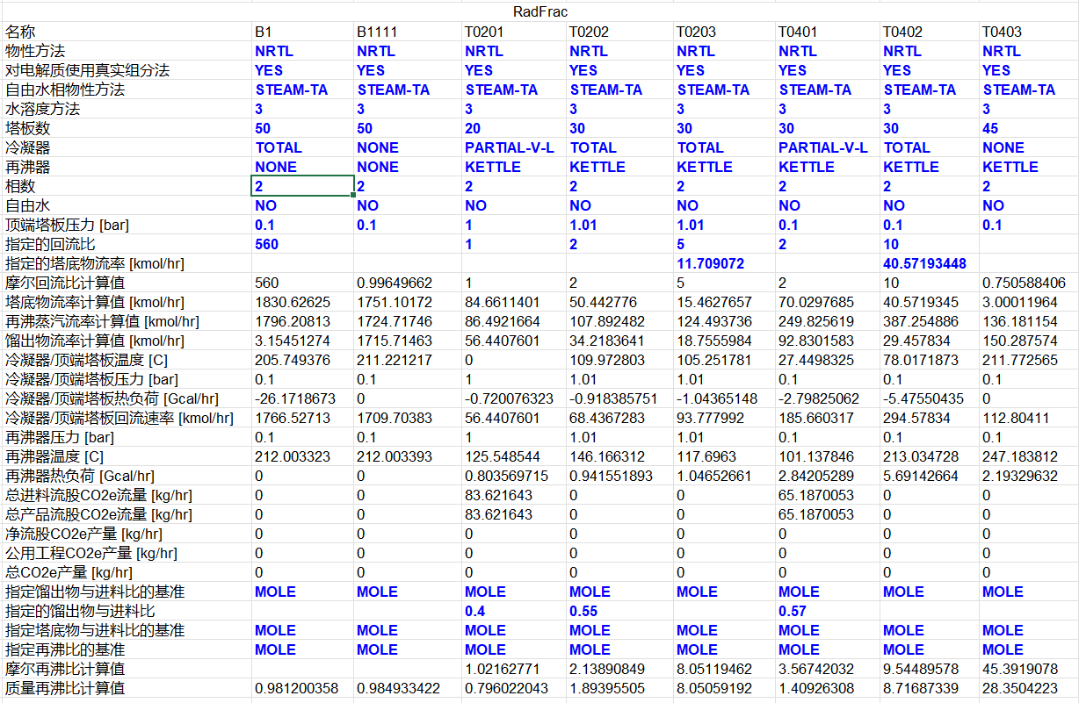

（2）塔底空间HB

塔底空间是指最下层塔板到塔底之间的距离，其设计的目的：防止精馏操作的波动对后续设备操作的影响，起贮槽作用，以保证液体有足够的储存量。对于塔底产量大的塔，其取值方法：塔底储液空间依储存液量停留3~5min或更长时间（易结焦物料可缩短停留时间），液面与最小一块板间距取1.5m。本设计取停留时间为5min。

经圆整后，塔底空间HB=2.2m

（3）开有人孔的塔板间距HT1

该塔不需要经常清洗，每隔10块板设置一个人孔，塔板段人孔共3个。塔顶塔釜各设置一个人孔，总个数为5个。人孔直径为500𝑚𝑚，开设人孔处板间距为0.6m。

H_T1=3×0.6=1.8 m

（4）进料段塔板间距HT2

为防止进料直冲塔板，常考虑在进口处安装防冲设施，如防冲挡板、入口堰、缓冲管等，因此进料段板间距取1.2以满足上述要求。

H_T2=2×1.2=2.4 m

（5）非人孔、无进料段的塔板高度H0

H_0=32×0.5=16 m

（6）塔体总高度H

由塔总高度计算公式可得塔体总高度：

H=H_D+H_0+H_(T_1 )+H_(T_2 )+H_B=1.5+16+1.8+2.4+2.2=23.9 m

1.2.6 设计条件汇总

以板式塔为例，参照化工设备设计全书（化学工业部设备设计技术中心站主编 2002年）和化工工艺设计手册（中国石化集团上海有限公司主编 2003年）两个设计标准进行详细设计及核算。

|  |  |  |
| --- | --- | --- |
| 名称 | 用途 | 来源 |
| Aspen Plus V11.0 | 塔内结构设计及水力学校核 | Aspen Tech公司 |
| SW6-2011 | 强度校核 | 全国化工设备设计中心站 |

1.2.7 强度校核

|  |  |  |  |  |  |  |  |  |  |  |  |  |  |
| --- | --- | --- | --- | --- | --- | --- | --- | --- | --- | --- | --- | --- | --- |
| **开孔补强计算** | | | | | | 计算单位 | | | **中航一集团航空动力控制系统研究所** | | | | |
| 接 管: **N5**, **φ89**×**5.5** | | | | | | | | | 计算方法: GB150.3-2011等面积补强法，单孔 | | | | |
| 设 计 条 件 | | | | | | | | | 简 图 | | | | |
| 计算压力 *p*c | | | **0.1199** | | | | | MPa |  | | | | |
| 设计温度 | | | **100** | | | | | ℃ |
| 壳体型式 | | | **椭圆形封头** | | | | | |
| 壳体材料  名称及类型 | **S30408**  **板材** | | | | | | | |
| 壳体开孔处焊接接头系数*φ* | | | | **1** | | | | |
| 壳体内直径 *D*i | | | | **1700** | | | | mm |
| 壳体开孔处名义厚度*δ*n | | | | **6** | | | | mm |
| 壳体厚度负偏差 *C*1 | | | | **0.3** | | | | mm |
| 壳体腐蚀裕量 *C*2 | | | | **2** | | | | mm |
| 壳体材料许用应力[*σ*]t | | | | **137** | | | | MPa |
| 椭圆形封头长短轴之比 | | | | | | | **1.8889** | |
| 凸形封头上接管轴线与封头轴线的夹角(**°**) | | | | | | | **-0** | |
| 接管实际外伸长度 | | | | **200** | | | | mm | 接管连接型式 | **插入式接管** | | | |
| 接管实际内伸长度 | | | | **0** | | | | mm | 接管材料 | **S30408** | | | |
| 接管焊接接头系数 | | | | **1** | | | |  | 名称及类型 | **管材** | | | |
| 接管腐蚀裕量 | | | | **1** | | | | mm | 补强圈材料名称 |  | | | |
| 凸形封头开孔中心至  封头轴线的距离 | | | |  | | | | mm | 补强圈外径 |  | | | mm |
| 补强圈厚度 |  | | | mm |
| 接管厚度负偏差 *C*1t | | | | **0.55** | | | | mm | 补强圈厚度负偏差 *C*1r | |  | | mm |
| 接管材料许用应力[*σ*]t | | | | **116** | | | | MPa | 补强圈许用应力[σ]t | |  | | MPa |
| 开 孔 补 强 计 算 | | | | | | | | | | | | | |
| 非圆形开孔长直径 | | | | **81.1** | | | | mm | 开孔长径与短径之比 | | | **1** |  |
| 壳体计算厚度*δ* | | | | **0.6313** | | | | mm | 接管计算厚度*δ*t | | | **0.0403** | mm |
| 补强圈强度削弱系数  *f*rr | | | | **0** | | | |  | 接管材料强度削弱系数 *f*r | | | **0.8467** |  |
| 开孔补强计算直径 *d* | | | | **81.1** | | | | mm | 补强区有效宽度 *B* | | | **162.2** | mm |
| 接管有效外伸长度 *h*1 | | | | **21.12** | | | | mm | 接管有效内伸长度 *h*2 | | | **0** | mm |
| 开孔削弱所需的补强面积*A* | | | | **52** | | | | mm2 | 壳体多余金属面积 *A*1 | | | **245** | mm2 |
| 接管多余金属面积 *A*2 | | | | **140** | | | | mm2 | 补强区内的焊缝面积 *A*3 | | | **8** | mm2 |
| *A*1+*A*2+*A*3= **393** | | mm2 **，大于A，不需另加补强。** | | | | | | | | | | | |
| 补强圈面积 *A*4 | | | | |  | | | mm2 | *A*-(*A*1+*A*2+*A*3) | |  | | mm2 |
| 结论: **合格** | | | | | | | | | | | | | |

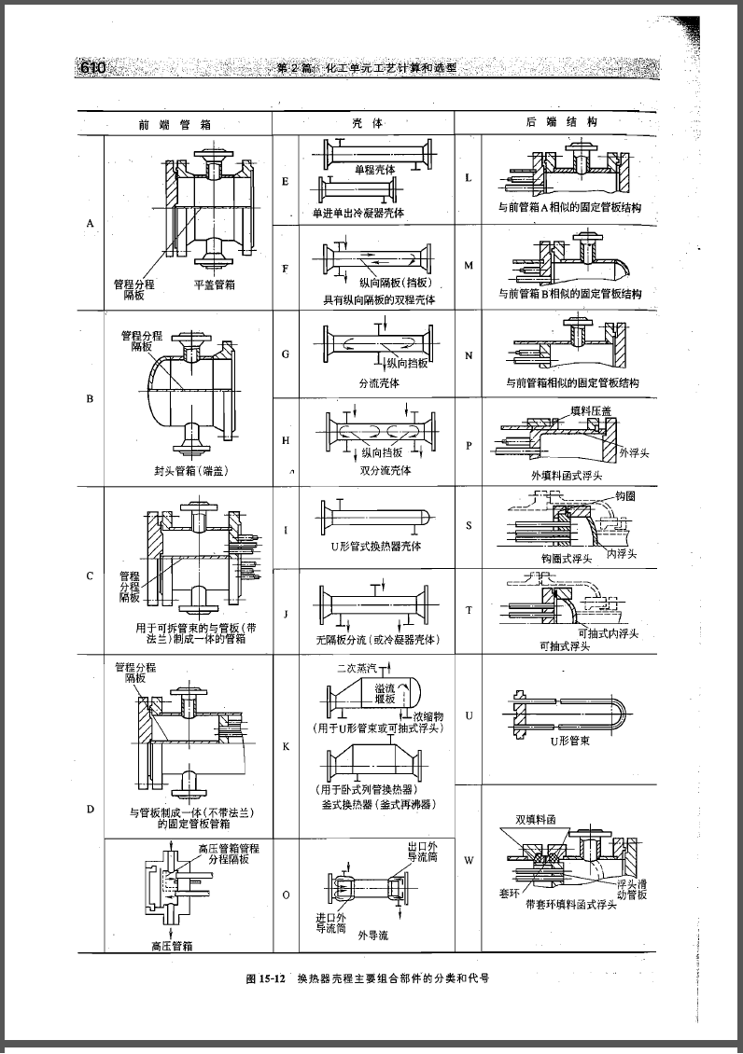

计算结果

1.2.8 塔设备条件图

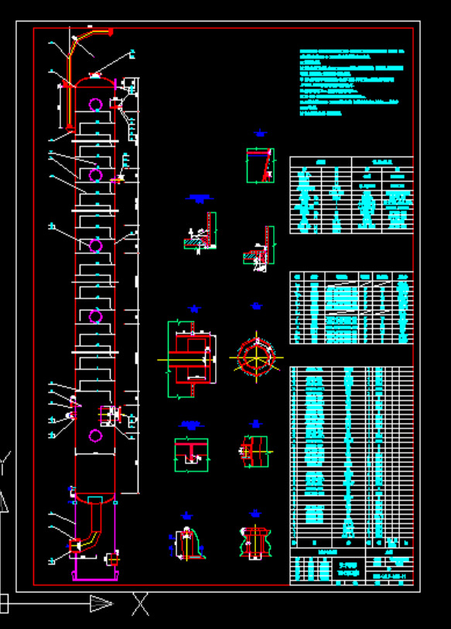

1. **第二章 换热器设计**

2.1 换热器设计依据

《化工设备设计全书—换热器》 2003-5

《石油化工设备选型手册—换热器》 2009-1

《化工工艺设计手册》(第四版) 2009-6

《压力容器安全技术监察规程》 1990-5-9

《实用热物理性质手册》 1986

《浮头式换热器和冷凝器型式与基本参数》 JB/T 4714-1992

《固定管板式换热器型式与基本参数》 JB/T 4715-1992

《立式热虹吸式重沸器型式与基本参数》 JB/T 4716-1992

《U形管式换热器型式与基本参数》 JB/T 4717-1992

《管径选择》 HG/T 20570.6-95

《化工配管用无缝及焊接钢管尺寸选用系列》 HG 20553-93

《石油化工企业钢管尺寸系列》 SH 3405-96

《鞍式支座》 JB/T 4712-1992

《固定式压力容器安全技术监察规程》 TSG R0004-2009

《压力容器》 GB 150-2011

《热交换器》 GB/T 151-2014

《钢制管法兰、垫片和紧固件》 HG/T 20592~20635-2009

《容器支座》 JB/T 4712-2007

《补强圈》 JB/T 4736-2002

2.2 换热器类型简介

管式换热器：管式换热器由一系列的管子组成，其中一些管子被用来作为加热或冷却流体，而另一些管子则被用来作为被加热或冷却的流体。这种换热器的优点是结构简单、紧凑，易于清洗和维修。

板式换热器：板式换热器由两片或多片板片组成，这些板片之间形成通道，使两种流体可以在这些通道中流动。这种换热器的优点是效率高、紧凑、易于清洗和维修。

套管式换热器：套管式换热器由一系列的套管组成，其中一些套管被用来作为加热或冷却流体，而另一些套管则被用来作为被加热或冷却的流体。这种换热器的优点是结构简单、耐高温、高压。

热交换器：热交换器是一种空气与空气之间的换热器，通常用于建筑物内的空调和供暖系统。这种换热器的优点是结构简单、紧凑、易于安装和维护。

壳程换热器：壳程换热器是一种换热器，其中加热或冷却流体在外部壳体中流动，而被加热或冷却的流体则在内部管子中流动。这种换热器的优点是结构简单、紧凑、易于清洗和维修。

2.2.1 换热器概述

换热器的类型：换热器可以根据其结构、工作原理和应用场景进行分类。常见的换热器类型包括管式换热器、板式换热器、套管式换热器、热交换器和壳程换热器等。每种类型的换热器都有其独特的优点和适用范围。

换热器的设计：换热器的设计需要根据具体的工艺要求和操作条件进行确定。设计师需要考虑流体的性质、流量、温度、压力等参数，以及换热器的材料选择、结构设计和制造工艺等方面。

换热器的作用：换热器的主要作用是将一种热流体与另一种冷流体进行热交换，使冷流体升温或热流体降温。在实际应用中，换热器可以用于加热或冷却流体、控制温度、提高能源利用率、分离混合物等。

换热器的性能：换热器的性能通常用传热系数和热效率来评价。传热系数是指在单位时间内，单位面积上传递的热量；热效率则是指换热器在实际运行中实际传热量与总热量之比。这些指标可以用来评估换热器的性能优劣和效率高低。

换热器的维护：换热器在使用过程中需要进行定期的维护和保养，以确保其正常运行和延长使用寿命。常见的维护措施包括清洗和除垢、检查和修复泄漏、更换密封件等。

2.2.2 换热器选型

本着减少设计中减少成本、保障安全的角度考量，尽量减少相应的非标类项目的干扰将

综合考虑本次设计任务及制造、经济等个方面，本次设计结构上主要采用管壳式换热器，从功能上需要选型设计预热器、加热器、再沸器和冷却器等。

2.3 换热器的选用原则

在本次化工设计中，我们着眼于确保安全、降低非标类项目以及减少成本的干扰。为了满足这一要求，我们采用了结构简单的管壳式换热器，并针对预热、加热、再沸和冷却等不同功能进行了选型设计。这些设备不仅具有较高的传热效率和可靠性，而且易于维护和保养，能够为化工生产提供稳定且经济的热交换解决方案。通过采用标准化的换热器类型，我们能够最大程度地减少非标件的设计和制造，从而降低整个项目的成本和风险。同时，这种设计方法还能确保设备的安全性能，避免因非标件的不稳定性和潜在风险而产生生产事故。

2.3.1 基本要求

本次化工设计采用标准化的管壳式换热器，并根据功能需求进行了选型设计。这种设计方法有助于降低成本、减少非标类项目的干扰，并确保设备的安全性能和经济性能。通过采用标准化的换热器解决方案，我们将为化工生产提供稳定、高效且可靠的传热设备，以满足各种生产要求并提高整体经济效益。

所以通过采用标准化的换热器设计，我们能够降低项目的成本并减少非标类项目的干扰。标准化的设计方法有助于提高设备的可维护性和互换性，使得维修和保养更加方便快捷。此外，标准化的换热器还具有较高的通用性和灵活性，可以根据不同的化工工艺需求进行组合和配置，以满足各种复杂的生产要求。

2.3.2 介质流程

同过在模拟设计Aspen Plus V11.0中的流程模拟，初步确定了，以低压0.1bar依次经过一级工段、异构化工段、二级工段的配管连接顺序。

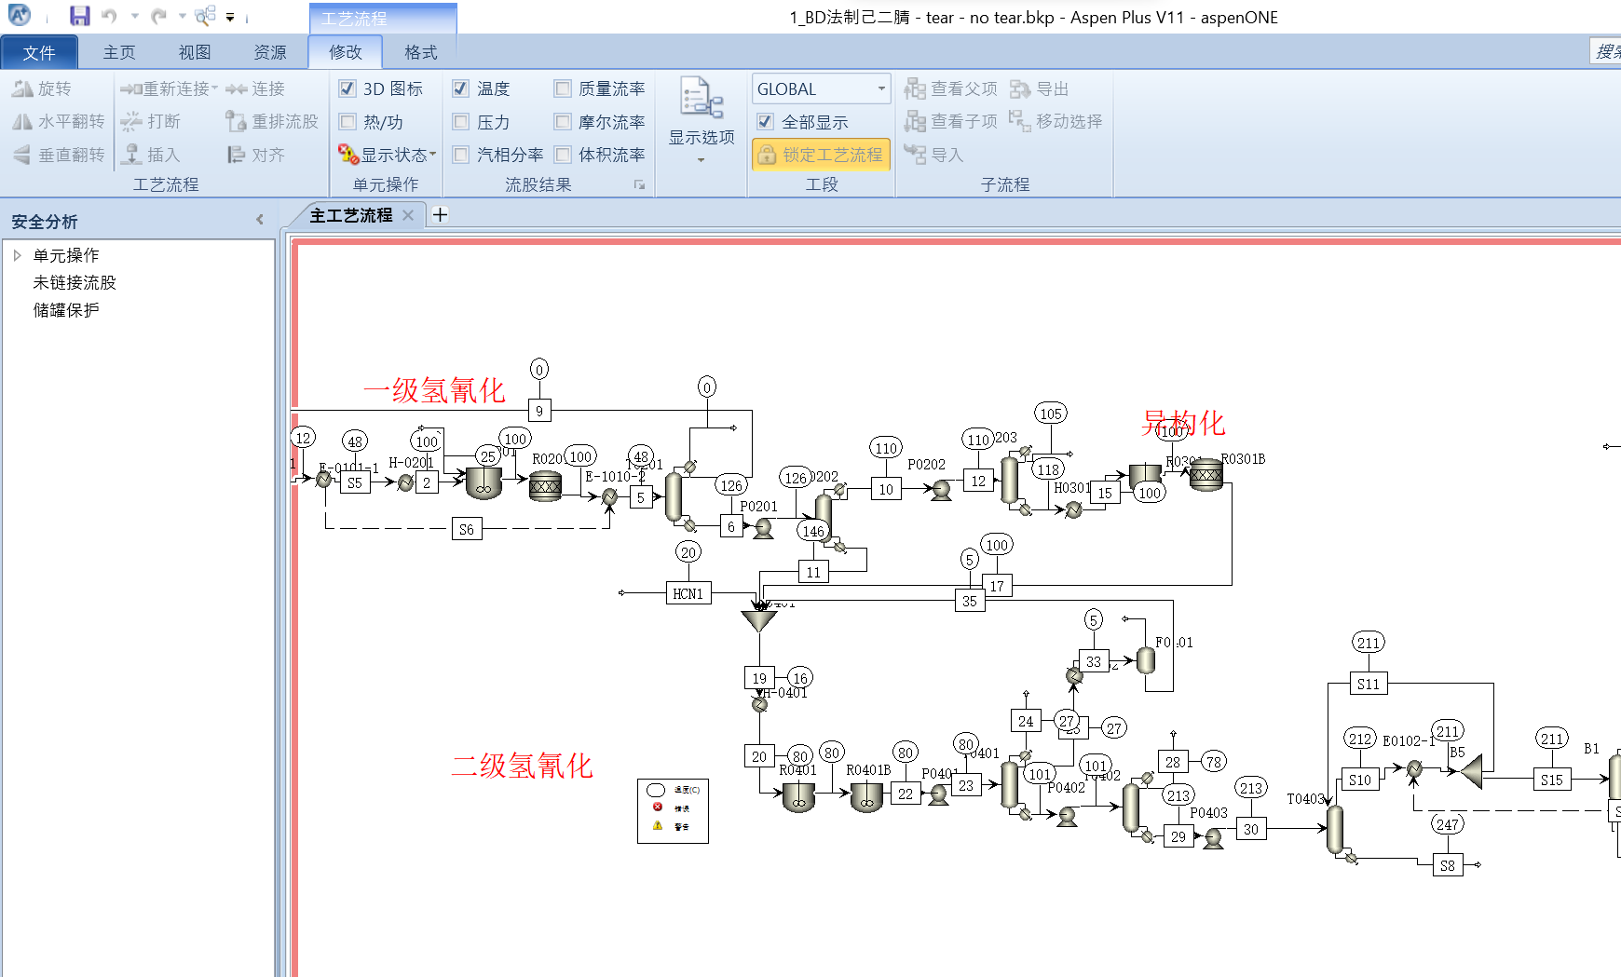

2.3.3 终端温差

终端温差是指工艺流体在换热器中与冷却流体或加热流体之间的温度差异。它是换热器设计中的一个重要参数，直接影响换热器的性能和能源效率。

在Aspen Plus V11.0中，终端温差可以通过以下步骤来计算：

确定工艺流体的入口温度和出口温度。这些温度可以在Aspen的流程图中找到，也可以通过模拟计算得到。

确定冷却流体或加热流体的温度。同样，这些温度可以在流程图中找到或通过模拟计算得到。

计算工艺流体在换热器入口和出口之间的温度变化。这可以通过以下公式实现：

其中，ΔT是工艺流体的温度变化，T_in是工艺流体的入口温度，T_out是工艺流体的出口温度，T_cooling或heating是冷却或加热流体的温度。

计算终端温差。终端温差是指工艺流体在换热器入口和出口之间的温度变化与冷却或加热流体温度之间的差异。可以用以下公式表示：

其中，ΔT_terminal是终端温差，ΔT是工艺流体的温度变化，T_cooling或heating是冷却或加热流体的温度。

终端温差是换热器设计中的一个重要参数，它影响了换热器的性能和能源效率。在实际应用中，终端温差的选择应该根据工艺要求和设备性能进行优化。

2.3.4 流速选择

确定工艺流体的性质。工艺流体的性质包括密度、粘度、比热容等，这些参数将影响流体的传热性能和流速计算。

选择适当的流速范围。流速的选择应该考虑多个因素，包括工艺要求、设备尺寸、流体性质和成本等。一般来说，流速应该选择在合适的范围内，以保证换热器的性能和稳定性。

根据换热器的设计要求，计算出工艺流体的质量流量和体积流量。这些流量值可以根据工艺要求和设备尺寸进行计算。

根据质量流量和体积流量，计算出工艺流体的流速。流速的计算使用以下公式：

其中，v是流速，Q是质量流量，A是管道截面积。

考虑流体的湍流状态。在换热器设计中，通常要求流体处于湍流状态，以提高传热性能。为了确保湍流状态，可以根据管道尺寸和流速计算出相应的湍流准则数（如Reynolds数），以判断是否达到了湍流状态。

考虑流速对换热器的影响。在选择流速时，应该综合考虑多个因素，如换热器的性能、稳定性、成本和操作要求等。对于特定的换热器设计，需要进行详细的模拟计算和实验验证来确定最佳的流速选择。

2.3.5 压力降

在Aspen中，压力降是指流体在流动过程中由于摩擦、重力、热力学因素等作用而产生的压力损失。压力降是换热器设计中的一个重要参数，它直接影响到流体的流速、流量、能耗以及管道或通道的设计和选型等方面。以下是计算压力降的步骤：

1.确定流体的性质。流体的性质包括密度、粘度、比热容等，这些参数将影响流体的传热性能和压力降计算。

2.确定管道或通道的几何形状和尺寸。管道或通道的几何形状和尺寸包括管径、长度、弯曲半径等，这些参数将影响流体的流动特性和压力降计算。

3.根据流体的性质和管道的几何形状和尺寸，使用相关公式计算压力降。常用的压力降计算公式包括达西公式、牛顿公式等。

4.检查压力降是否符合设计要求。在设计换热器时，需要根据设计要求对压力降进行限制，以确保流体的流速、流量和稳定性。如果压力降不符合设计要求，可以通过调整管道尺寸、增加弯头数量或改变流体的流速等方式进行优化。

2.3.6 传热膜系数

Aspen HYSYS中，可以使用物性方法来估算传热膜系数。以下是一些常用的方法：

均匀传热系数（U值）：这是最常见的传热膜系数表示方法。你可以手动输入一个合适的U值，根据你对系统和传热过程的了解。

热交换器模型：Aspen提供了各种类型的热交换器模型，如壳管热交换器、板式热交换器等。这些模型根据传热器的几何形状和设计参数来计算传热膜系数。

温度差法：利用温度差法可以估算传热膜系数，该方法通过设定固定的温度差来计算传热量。这可以在设备的热平衡设置中进行操作。

传热器设计和模拟软件：Aspen Plus和Aspen HYSYS还与其他一些传热器设计和模拟软件集成，如 Aspen Exchanger Design and Rating (EDR)。通过使用这些软件，可以进行详细的传热器设计和模拟，包括传热膜系数的计算。

2.3.7 污垢系数

污垢系数是指在换热器中由于污垢或沉积物在传热表面上的积累而导致的热传递效率下降的系数。污垢系数的大小取决于换热器的使用环境、流体性质、操作条件以及材料选择等多种因素。以下是计算污垢系数的步骤：

确定换热器的设计要求和操作条件。这些信息可以用于确定换热器的设计参数，如传热面积、流体的流量和温度等。

选择合适的污垢系数值。根据换热器的使用环境和流体性质，可以参考相关文献或经验数据来选择合适的污垢系数值。

将污垢系数应用于换热器设计。在换热器设计中，可以通过将污垢系数应用于传热计算中来考虑污垢对热传递效率的影响。

2.3.8 换热管

在换热领域中，换热管是一种用于传递热量的管道。它通常由金属材料制成，如铜、不锈钢或钛等，具有较好的导热性和耐腐蚀性能。

换热管可用于多种换热设备，包括热交换器、蒸发器、冷凝器等。其主要作用是将热量从一个介质传递到另一个介质，实现热量的交换。

换热管通常具有以下特点：

材料选择：根据工作条件和介质的性质选择合适的材料，以确保耐腐蚀性和导热性。

结构设计：换热管可以采用直管、曲管、螺旋管等不同的结构形式，以最大限度地增加表面积，促进热量传递。

内部处理：为了提高传热效果，管道内壁可能会进行处理，如绞刮、波纹、鳍片等。

对流换热：通过管道内外介质的对流传热，热量从热源侧传递到冷却介质，从而实现换热。

在选择和设计换热管时，需要考虑诸多因素，包括流体性质、流速、温度和压力等。此外，还需根据具体应用场景和工艺要求来确定合适的尺寸、材料和结构形式。

2.4 换热器型号的表示方法

按照换热器的结构特点进行表示：例如，根据换热器的外形、材质、管程和壳程的结构等特点，制定相应的型号表示方法。这种表示方法通常比较具体，能够准确地反映换热器的结构和性能特点。

按照换热器的规格进行表示：例如，根据换热器的换热面积、压力等级、流量等规格参数，制定相应的型号表示方法。这种表示方法比较简单，易于理解和比较。

按照制造商的自定义标准进行表示：例如，某些制造商可能会根据自己的需求和标准，制定相应的换热器型号表示方法。这种表示方法通常只适用于特定的制造商和产品系列，不太通用。

2.5 换热器的选型软件

ASPEN HEAT & MASS TRANSFER: 这是一个由Aspen Technology公司开发的软件，可用于设计和选型各种类型的换热器。该软件提供了丰富的功能，包括设计计算、性能评估、材料选择、管板设计等，可以满足不同用户的需求。

HTRI HEAT TRANSFER RESEARCH INSTITUTE (HTRI) STUDIO: 这是由美国霍尼韦尔公司开发的一款换热器选型软件，可用于设计和选型各种类型的换热器。该软件提供了丰富的功能，包括设计计算、性能评估、管板设计、翅片设计等，可以帮助用户快速选择合适的换热器型号。

COILDESIGNER: 这是由美国马里兰大学开发的一款换热器选型软件，可用于设计和选型各种类型的换热器。该软件提供了丰富的功能，包括设计计算、性能评估、材料选择、管板设计等，可以帮助用户快速选择合适的换热器型号。

REVIT: 这是由Autodesk公司开发的一款建筑和工程设计软件，也可以用于换热器的设计和选型。该软件提供了丰富的功能，包括建模、分析、计算、出图等，可以帮助用户快速完成换热器的设计和选型工作

2.6 设计

根据ASPEN V9.0对换热器E0202进行简捷计算，可得到该换热器各流股参数为：

E0202流股参数一览

流股名称 压力/bar 温度/℃ 质量流量/kg/s 气相分率 介质

壳程入口 0.1 86.635 9.7635 0 循环液

壳程出口 0.1 30 9.7635 0 循环液

管程入口 0.1 -24 187.461 0 冷却盐水

管程出口 0.1 -25 187.461 0 冷却盐水

设计温度

该换热器的壳程工作温度为30~86.635℃，管程工作温度为-24~-25℃,符合本项目最经济温差。设计温度以工作温度为依据，一般为工作温度+（15-30）℃。这里取壳程设计温度为110℃，管程设计温度为0℃。

设计压力

该换热器的操作压力为壳程1bar，管程1bar。换热器的设计压力为设计温度下的最大工作压力，一般为正常工作压力的1.1倍。这里取壳程设计压力为1.1bar，管程设计压力为1.1bar。

EDR中换热器的压降设置为自动默认值，也可自己设置压降，出口绝压小于0.1MPa（真空条件），压降不大于进口压强的40%，出口绝压大于0.1Mpa，压降不大于进口压强的20%。

4.7.1.4传热系数

传热系数基于传热膜系数、固壁热阻和垢层热阻计算得到。其中传热膜系数和固壁热阻为EDR自动默认值。

根据《化工工艺设计手册》（第四版）给的污垢热阻经验系数，确定本换热器壳程和管程介质污垢热阻为分别为0.000172m2·K/W、0.000516 m2·K/W。

流体通道的选择

该换热器的作用是用冷却盐水冷却热循环液。由于工艺物料为被冷却物质，为了加快冷却速度，使其走壳程，一方面能与管程的冷却盐水换热，另一方面壳程外的空气也能与之换热转移走部分热量。

2.6.1 工艺参数确定

根据《化工工艺设计手册》（第四版）给的污垢热阻经验系数，确定本换热器壳程和管程介质污垢热阻为分别为0.000172m2·K/W、0.000516 m2·K/W

2.6.2 EDR 数据输入

ASPEN中输入相应的数据，在热量衡算过程中。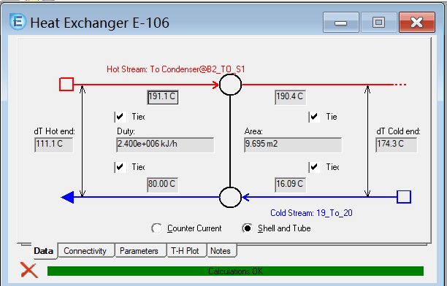

2.6.3 换热器结构设计

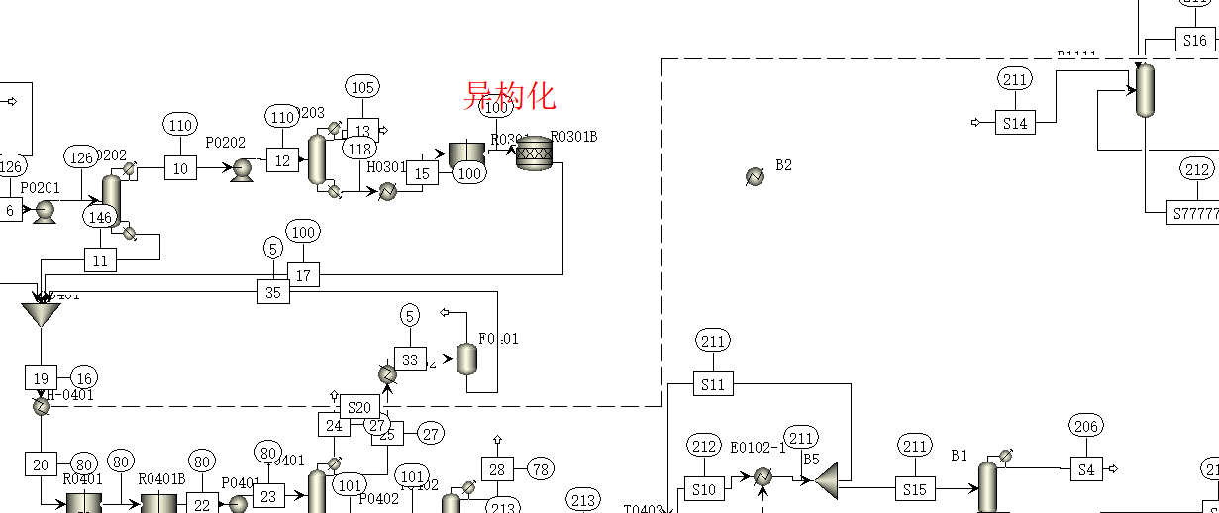

2.6.4 EDR 校核结果

|  |  |  |  |  |  |  |  |  |  |  |  |  |
| --- | --- | --- | --- | --- | --- | --- | --- | --- | --- | --- | --- | --- |
| Heater | | | | | | | | | | | | |
| 名称 | B3 | B3333 | E-0101-1 | E-1010-2 | E0102-1 | E0102-2 | E0102-11 | E0102-22 | H-0201 | H-0401 | H0301 | H0402 |
| 物性方法 | **NRTL** | **NRTL** | **NRTL** | **NRTL** | **NRTL** | **NRTL** | **NRTL** | **NRTL** | **NRTL** | **NRTL** | **NRTL** | **NRTL** |
| 对电解质使用真实组分法 | **YES** | **YES** | **YES** | **YES** | **YES** | **YES** | **YES** | **YES** | **YES** | **YES** | **YES** | **YES** |
| 自由水相物性方法 | **STEAM-TA** | **STEAM-TA** | **STEAM-TA** | **STEAM-TA** | **STEAM-TA** | **STEAM-TA** | **STEAM-TA** | **STEAM-TA** | **STEAM-TA** | **STEAM-TA** | **STEAM-TA** | **STEAM-TA** |
| 水溶度方法 | **3** | **3** | **3** | **3** | **3** | **3** | **3** | **3** | **3** | **3** | **3** | **3** |
| 指定的压力 [bar] | **0.1** | **0.1** | **3** | **1** | **0.1** | **0.1** | **0.1** | **0.1** | **3** | **2** | **1.5** | **0** |
| 指定的温度 [C] |  |  |  |  | **211** |  | **210** |  | **100** | **80** | **100** | **5** |
| 指定的汽相分率 | **0.898985** | **0.898985** |  | **0.2** | **0** |  | **0** |  |  |  |  |  |
| 指定的热负荷 [Gcal/hr] | **4.7984** | **4.7984** | **363.2176349** |  |  | **2550.38** |  | **2550.38** |  |  |  |  |
| 压力计算值 [bar] | 0.1 | 0.1 | 3 | 1 | 0.1 | 0.1 | 0.1 | 0.1 | 3 | 2 | 1.5 | 0.1 |
| 温度计算值 [C] | 212.003345 | 212.003399 | 48.0079103 | 47.7476874 | 211.432149 | 212.003357 | 210 | 212.003399 | 100 | 80 | 100 | 5 |
| 汽相分率计算值 | 0.898985 | 0.898985 | 0.577801004 | 0.199999891 | 1.75397E-05 | 0.981199089 | 0 | 0.984932942 | 1 | 0.045852396 | 0 | 0 |
| 计算热负荷 [Gcal/hr] | 23.9790163 | 22.9372955 | 0.31231095 | -0.31231095 | -2.19293207 | 2.19293207 | -25.1303007 | 2.19293207 | 0.708918547 | 0.087497953 | -0.01306165 | -0.031129151 |
| 净负荷 [Gcal/hr] | 23.9790163 | 22.9372955 | 0 | 0 | 0 | 0 | -25.1303007 | 0 | 0.708918547 | 0.087497953 | -0.01306165 | -0.031129151 |
| 第一液相/全液相 | 1 | 1 | 1 | 1 | 1 | 1 | 1 | 1 |  | 1 | 1 | 1 |
| 总进料流股CO2e流量 [kg/hr] | 0 | 0 | 83.6216451 | 83.6216451 | 0 | 0 | 0 | 0 | 83.6216451 | 65.1870053 | 0 | 0.849495411 |
| 总产品流股CO2e流量 [kg/hr] | 0 | 0 | 83.6216451 | 83.621643 | 0 | 0 | 0 | 0 | 83.6216451 | 65.1870053 | 0 | 0.849495411 |
| 净流股CO2e产量 [kg/hr] | 0 | 0 | 0 | -2.02369E-06 | 0 | 0 | 0 | 0 | 0 | 0 | 0 | 0 |
| 公用工程CO2e产量 [kg/hr] | 0 | 0 | 0 | 0 | 0 | 0 | 0 | 0 | 195.161106 | 0 | 0 | 0 |
| 总CO2e产量 [kg/hr] | 0 | 0 | 0 | -2.02369E-06 | 0 | 0 | 0 | 0 | 195.161106 | 0 | 0 | 0 |
| 公用工程用量 [kg/hr] |  |  |  | 62376.6293 | 219768.936 |  | 2518481.77 |  | 1354.13187 |  |  |  |
| 公用工程成本 [$/hr] |  |  |  | 0.277207699 | 1.94645002 |  | 22.3056951 |  | 5.63939033 |  |  |  |
| 公用工程ID |  |  |  | **SALT** | **CW** |  | **CW** |  | **LP** |  |  |  |

2.8 换热器设备条件图

|  |  |  |  |
| --- | --- | --- | --- |
| E0102-1 | E0102-2 | E0102-11 | E0102-22 |
| **NRTL** | **NRTL** | **NRTL** | **NRTL** |
| **YES** | **YES** | **YES** | **YES** |
| **STEAM-TA** | **STEAM-TA** | **STEAM-TA** | **STEAM-TA** |
| **3** | **3** | **3** | **3** |
| **0.1** | **0.1** | **0.1** | **0.1** |
| **211** |  | **210** |  |
| **0** |  | **0** |  |
|  | **2550.38** |  | **2550.38** |
| 0.1 | 0.1 | 0.1 | 0.1 |
| 211.432149 | 212.003357 | 210 | 212.003399 |
| 1.75397E-05 | 0.981199089 | 0 | 0.984932942 |
| -2.19293207 | 2.19293207 | -25.1303007 | 2.19293207 |
| 0 | 0 | -25.1303007 | 0 |
| 1 | 1 | 1 | 1 |
| 0 | 0 | 0 | 0 |
| 0 | 0 | 0 | 0 |
| 0 | 0 | 0 | 0 |
| 0 | 0 | 0 | 0 |
| 0 | 0 | 0 | 0 |
| 219768.936 |  | 2518481.77 |  |
| 1.94645002 |  | 22.3056951 |  |
| **CW** |  | **CW** |  |

2.9 换热器选型一览表

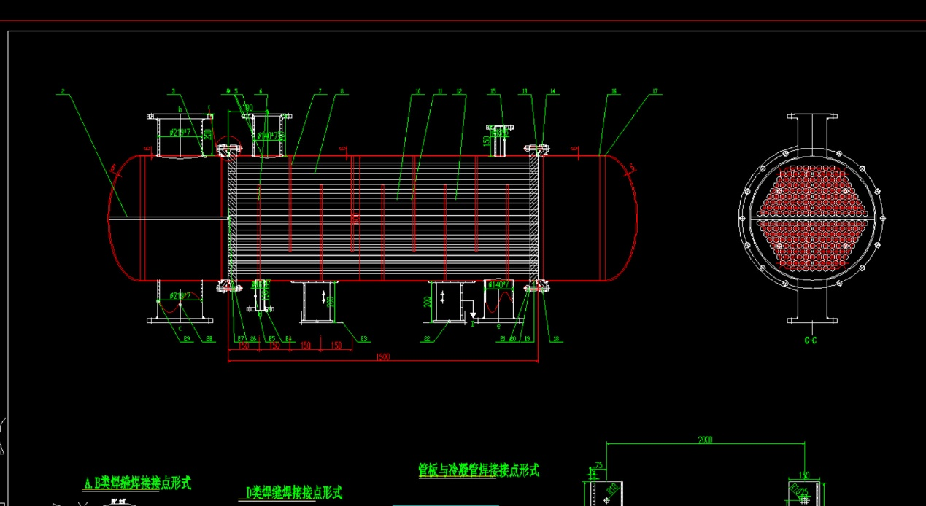

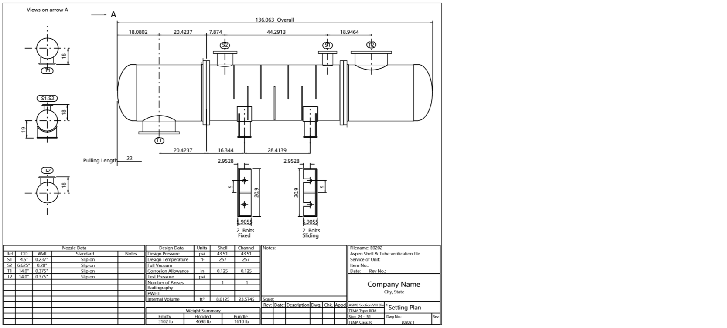

**第三章 气液分离器的设计**

3.1 设计依据

气液分离器是一种用于将气体和液体进行分离的设备，其设计依据主要包括以下方面：

工艺需求：根据生产工艺的要求，确定气液分离器的设计参数和性能要求。例如，分离效率、分离精度、处理量等。

物理特性：根据气体和液体的物性参数，如密度、粘度、表面张力等，确定合适的分离方式和设计参数。

流动特性：考虑气体和液体的流动特性，如流速、流量、压力等，设计合适的分离器和管道系统，确保气液分离效果和流体稳定性。

分离效率：根据工艺要求和物性特性，选择合适的气液分离器类型，如重力沉降式、离心式、膜分离式等，并确定分离器的尺寸和结构形式。

操作条件：考虑操作温度、压力等条件对气液分离效果的影响，确保设备在预期的操作条件下能够正常工作。

安装条件：考虑设备的安装位置、空间限制、管道连接等因素，确保设备能够满足现场安装和使用要求。

安全性：考虑气液分离器的安全性能，如防爆、防泄漏等，确保设备在使用过程中不会对人员和环境造成危害。

经济性：在满足工艺要求的前提下，考虑设备的成本、维护费用等经济因素，选择经济合理的气液分离器设计方案。

3.2 气液分离器的设计

气液分离器有多种重力沉降式、离心式、膜分离式等类型。在模拟软件Aspen中，分离器我们设计了汽相、液相、以及汽-液的选择。通过这样的分离器设计，我们深刻的意识到，对于不同流股的设计方向以及设计需求。介质类型、流量、压力、温度等都是要考虑的因素。在这样的情况下，我们对汽液分离器进行了设计。

3.2.1 设计任务

满足气液分离器B5、B55的分工段设计，成功分离AND、MGN两种原料

3.2.2 分离器类型的选择

重力沉降式，使用标准件参考出相应的设计。

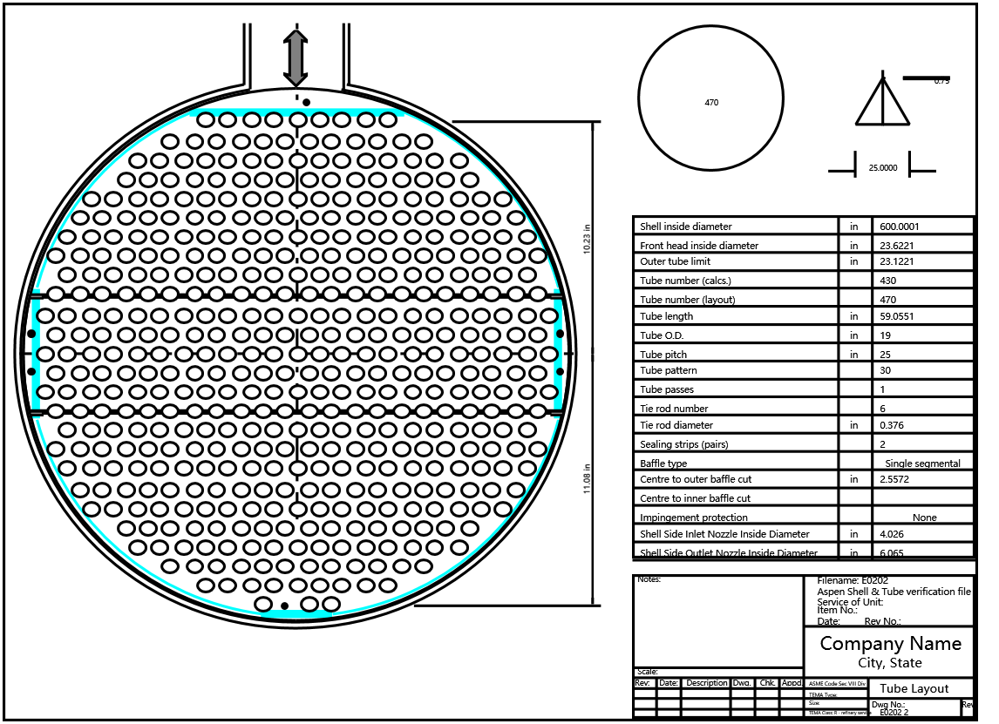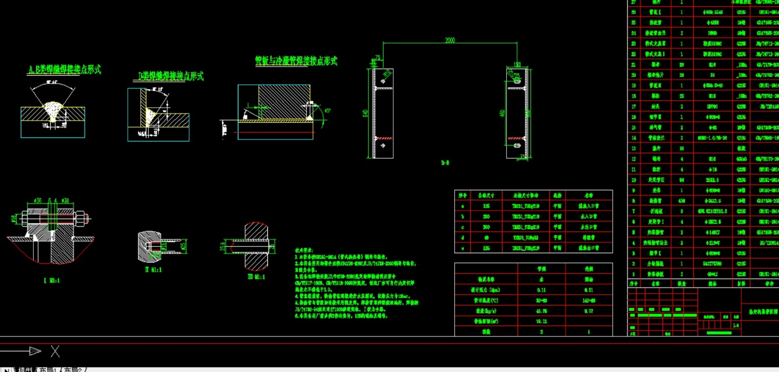

**第四章 储罐及回流罐选型**

4.1 选型依据

《化工工艺设计手册（下册）》

《补强圈 钢制压力容器用封头[合订本]》 JB/T 4736-2002 JB/T 4746-2002

《石油化工储运系统罐区设计规范》 SH/T 3007-2014

《全容式低温储罐混凝土外罐施工及验收规范》 SH/T 3564-2017

《工业氧》 T 3863-2018

《钢制球形储罐型式与基本参数》 GB/T 17261-2011

《平底可拆平盖贮罐系列》 HG/T 3146-1985

《平底平顶贮罐系列》 G/T 3147-1985

《90°无折边锥形底平顶贮罐系列》 HG/T 3149-1985

《立式椭圆形封头（悬挂式支座）贮罐系列》 HG/T 3152-1985

《立式椭圆形封头（支腿，裙座）贮罐系列》 HG/T 3153-1985

《卧式椭圆形封头贮罐系列》 HG/T 3154-1985

《钢制立式圆筒形固定顶储罐系列》 HG 21502.1-1992

《钢制立式圆筒形内浮顶储罐系列》 HG 21502.2-1992

《氧气站设计规范》 50030-2013

4.2 储罐类型

设计压力：设计压力是储罐能够承受的最大压力，通常由工艺流程提出。在设计储罐时，需要确保储罐能够承受设计压力，并且能够满足工艺流程的要求。

设计温度：设计温度是储罐能够在正常工作条件下安全运行的最高温度和最低温度。通常由工艺流程提出，需要考虑储罐所储存的介质以及外部环境的影响。

公称容积：公称容积是指储罐的名义容积，通常根据储存物料的流量及储存时间，再乘以20%的安全系数来计算。这个容积应该能够满足工艺流程的要求，并且考虑到储罐需要有一定的容积余量。

公称直径：公称直径是指储罐的直径，可以根据常规储罐的高径比或者查阅已有储罐系列来确定。

腐蚀裕量：腐蚀裕量是指由于介质对储罐材料的腐蚀作用而增加的厚度，需要根据储罐介质来决定。

设计载荷：设计载荷包括风载荷、雪载荷、罐顶附加载荷及抗震烈度等，需要考虑储罐所在地的自然环境以及可能受到的外部载荷。

材质选择：根据介质物性以及工艺要求选择合适的材质，例如碳钢、不锈钢、搪瓷、钢内衬材料或非金属等。

储罐形式：根据介质物性、工艺条件以及容积确定储罐的形式，如大型储罐选择卧式储槽或球罐等。

储罐台数：根据工艺流程的要求以及场地限制等因素来确定需要设计多少个储罐。

4.3 储罐系列

储罐是化工生产中重要的设备之一，其种类和形状对储罐的性能和使用有着重要的影响。按照几何形状划分，储罐主要分为五大类，即立式圆筒形储罐、卧式圆筒形储罐、球形储罐、双曲线储罐和悬链式储罐。

立式圆筒形储罐是石化、炼油厂等场合最常用的储罐形式之一，其优点包括结构简单、制造方便、维护容易、成本较低等。卧式圆筒形储罐则适用于储存量较大的场合，其优点包括储存容积大、压力小、占地面积小等。

储罐与圆筒形储罐相比，具有更小的表面积和更均匀的壁内应力，因此在相同容积和压力下，球罐的承载能力比圆筒形容器大1倍。然而，球罐的制造相对困难，造价较高，不易维修，一般用于存储量大的液化烃。

双曲线储罐和悬链式储罐在国内较少使用，前者由于结构复杂、施工难度大，后者则因为基本已经淘汰。

除了上述几何形状的储罐，还有其他形式的储罐，例如立式圆筒形固定顶储罐和立式圆筒形内浮顶储罐。固定顶储罐适用于储存蒸汽压较高的介质，而内浮顶储罐则适用于储存易挥发或易燃的介质，以减少挥发和火灾风险。

据具体的工艺流程、介质特性、容量要求、场地限制等因素适合的储罐类型和形状。同时，还需要根据介质的腐蚀性和压力等条件，选择合适的材质和厚度来确保储罐的安全性和可靠性。

4.4 选型原则

立式储罐：

适用场合：常压贮存非易燃易爆、非剧毒的化工液体

技术参数：容积（m^3）

说明：立式储罐适用于储存较小规模的化工液体，压力要求较低，适合常压储存。

卧式储罐：

卧式无折边球形封头系列：

适用场合：p≤0.07MPa，储存非易燃易爆、非剧毒的化工液体

说明：卧式无折边球形封头系列适用于低压储存，封头采用无折边球形设计，具有较强的结构强度和稳定性。

卧式有折边椭圆形封头系列：

适用场合：p=0.25~4.0MPa，储存化工液体

说明：卧式有折边椭圆形封头系列适用于中高压储存，封头采用有折边椭圆形设计，能够承受较高的压力。

立式圆筒形固定顶储罐：

适用场合：储存石油、石油产品及化工产品

设计参数：设计压力2kPa~-0.5kPa，设计温度-19~150℃，公称容积100~30000m^3，公称直径5200~44000mm

说明：立式圆筒形固定顶储罐适用于储存大规模的石油、石油产品及化工产品，具有较大的容积和直径范围，设计压力和温度范围也较广。

立式圆筒形内浮顶储罐：

适用场合：储存易挥发的石油、石油产品及化工产品

设计参数：设计压力常压，设计温度-19~80℃，公称容积100~30000m^3，公称直径4500~44000mm

说明：立式圆筒形内浮顶储罐适用于储存易挥发的石油、石油产品及化工产品，具有较大的容积和直径范围，由于使用内浮顶设计，能够有效减少挥发损失。

球罐：

.,n/mb.,n/mbnb.,mv、化工原料、公用气体等

设计参数：设计压力4MPa以下，公称容积50~10000m^3

结构形式：橘瓣型、混合型、三带至七带球罐

说明：球罐适用于储存石油化工气体、石油产品、化工原料、公用气体等，具有占地面积小、储存容积大的优点。结构形式多样，包括橘瓣型、混合型以及三带至七带球罐等。

低压湿式气柜：

适用场合：化工、石油化工气体的储存、缓冲、稳压、混合等气柜的设计

设计参数：设计压力4000Pa以下，公称容积50~10000m^3

结构形式：螺旋气柜、外导架直升式气柜、无外导架直升式气柜

说明：低压湿式气柜适用于化工、石油。

4.5 原料储罐

储罐的用材按类别可分为碳钢（碳素钢和低合金钢）、不锈钢、铝及其合金等。对于化工储罐来说，介质的腐蚀性是考虑贮罐材料的重要因素。腐蚀性物料可以根据工作压力、工作温度的情况选择搪瓷容器、搪玻璃容器，或者选择钢制压力容器衬胶、衬瓷、衬聚四氟乙烯等来提高容器的耐腐蚀性能。

在选择储罐主体用材时，需要根据储罐的设计温度（最低和最高设计温度）、物料的特性（腐蚀性、毒性、易爆性等）、钢材的性能和使用限制进行综合考虑，以确保各部位的安全和可靠性，并在保证安全的前提下节省投资。在满足其他条件的情况下，优先选用碳素钢。

对于罐壁和罐底的边板，其选材是最重要的也是最难于判断的。由强度决定的罐壁部分、罐底的边缘板（或简称边板）、人孔接管、补强板在原则上应选择同一种材料。罐底的中幅板、罐顶及肋板、抗风圈、加强圈等一般可选用Q235-A、Q235-B或Q235-A.F牌号钢材。

对于容积为1000~10000m³的小型储罐，由强度决定的罐壁部分的选材应该根据用途及建罐地区最低日平均温度分别采用Q235-A.F和Q235-A。罐壁材料的四项基本要求是强度、可焊性、腐蚀性和冲击韧性。

4.5.1 己二腈

己二腈又名 1，4-二氰基丁烷, 简写成 ADN，常温

常压下为无色透明的油状液体，稍带苦味，与水、环己烷、醚类微溶，混溶于醇

类，高温受热容易分解成氧化氮、一氧化碳等有毒的烟气，该物质易燃、有毒，

应小心储存放置，多存放于阴凉通风的仓库内，避免阳光直射，密封储存

4.6 产品储罐

由于储存压力较大，主要考虑选用混合式球罐。

按总体积要求，选择充装系数0.85，则需球罐的体积为

由于储存条件符合GB/T 17261-2011《钢制球形储罐型式与基本参数》，选择1个公称容积，壳内直径，支柱底板底面至球壳赤道平面距离。

4.7 回流罐选型

选型结果：由于储存条件符合HG 5-1580-85-78《卧式椭圆形封头贮罐系列》，选用1个容积为6m^3，公称直径为1400mm，筒体长度为3400mm，筒体壁厚为8mm的储罐。

4.7.1 回流罐设计计算

计算回流罐的直径：

其中，回流量是指罐内液位高度的体积，流体流速是指罐内液体的平均流速，通常建议选用1-2米/秒。

计算回流罐的高度：

回流罐的高度应至少是直径的两倍，以容纳液位高度的最大值。

计算回流罐的容积：

其中，回流率是指回流液体占整个容积的比例，通常建议选用0.3-0.5。

确定回流罐的材料和结构形式：

根据工艺条件和使用环境，选择合适的材料和结构形式，如碳钢、不锈钢、玻璃钢等。

进行强度计算和校核：

根据所选材料和结构形式，进行强度计算和校核，确保回流罐能够承受工作压力和温度。

进行压力试验和验收：

按照相关标准和规范，进行压力试验和验收，确保回流罐的质量和性能符合要求。

**第五章 泵的选型**

5.1 泵的概述及选型依据

泵是一种将流体能量转化为机械能的装置。它通过吸入和排出液体，实现对液体的增压和输送。泵的基本原理是利用容积变化和叶片的旋转，使能量从流体传递到机械能，从而实现液体的输送和增压。

泵的选型依据主要考虑以下几个方面：

流量和扬程：流量是指泵在单位时间内排出的液体量，扬程是指泵能使液体升高的最大高度。根据实际需求，选择能够满足流量和扬程要求的泵。

介质性质：泵的选择应根据输送液体的性质，如液体的粘度、腐蚀性、颗粒度等因素进行选择。不同类型的泵适用于不同的介质性质，需要根据实际情况进行选择。

泵的尺寸和材料：泵的尺寸和材料应根据实际需求进行选择。根据输送液体的体积和重量，选择合适的尺寸和材料，以确保泵的稳定运行和使用寿命。

能耗和效率：泵的能耗和效率是选择泵的重要考虑因素。选择能耗低、效率高的泵，可以降低运行成本，提高经济效益。

维护和保养：泵在使用过程中需要进行维护和保养。选择易于维护和保养的泵，可以降低维修成本，提高运行效率。

环境和安全：泵的选择还应考虑使用环境和使用安全。根据实际需求，选择符合安全标准和环保要求的泵，以确保人员安全和环境保护。

在选择泵时，还需要考虑其他因素，如泵的可靠性、价格、品牌等。综合考虑这些因素，选择最适合实际需求的泵类型和型号。

5.2 泵的选型原则

《回转动力泵 水力性能验收试验 1级和2级》GB/T 3216-2005

《回转动力泵 水力性能验收试验规则》GB/T 7784-2006

《化工机械手册：流体输送》

《水电站机电设计手册：水力机械》

《泵选用手册》

5.3 泵的类型及特点

叶片式泵：

叶片式泵是利用泵内叶片在旋转时产生的离心力作用将液体连续吸入并压出。包括离心泵、混流泵、轴流泵、部分流泵及旋涡泵等。

容积式泵：

容积式泵是利用泵内活塞的往复运动或转子的旋转运动产生挤压作用将液体吸入并压出。包括往复式泵和回转式泵，如各种型式的活塞泵、柱塞泵、隔膜泵、转子泵等。

其他类型泵：

除了叶片式泵和容积式泵，还有一些其他类型的泵，如利用流体静压或流体动能的流体动力泵，如喷射泵、空气升液器、水锤泵等；利用电磁力输送液体的电磁泵等。

|  |  |  |
| --- | --- | --- |
| 泵名称 | 特点 | 选用要求 |
| 进料泵  （包括原料泵和中间给料泵） | 流量稳定  一般扬程较高**，**泵入口温度为常温  但某些中间给料泵的入口温度也可大于  工作时不能停车 | 一般选用离心泵  扬程很高时，可考虑用容积式泵或高速泵  泵的备用率为 |
| 回流泵  （包括塔顶、中段及塔底回流泵） | 流量变动范围大，扬程较低  泵入口温度不高，一般为  工作可靠性高 | 一般选用单级离心泵  泵的备用率为 |
| 塔底泵 | 流量变动范围大（一般用液位控制量）  流量较大  泵入口温度较高，一般大于  液体一般处于气液两相态，NPSHA小  工作可靠性要求高  工作条件苛刻，一般有污垢沉淀 | 一般选单级离心泵，流量大时，可选用双吸泵  选用低汽蚀余量泵，并采用必要的灌注头  泵的备用率为 |
| 产品泵 | 流量较小  扬程较低  泵入口温度低（塔顶产品一般为常温，中间抽出和塔底产品温度稍高）  某些产品泵间断操作 | 宜选用单级离心泵  对纯度高或贵重产品，要求密封可靠，泵的备用率为  对一般产品，备用率为  对间断操作的产品泵，一般不用设备泵 |
| 排污泵 | 流量较小，扬程较低 | 选用污水泵，渣浆泵 |

**表：工业泵简介**

5.4泵的选型

根据工艺要求和液体特性选择泵类型：

根据需要输送的液体特性，如粘度、腐蚀性、磨蚀性、高温等，选择适合的泵类型。例如，对于高粘度液体，可以选择转子泵或往复泵；对于腐蚀性液体，可以选择防腐泵或不锈钢泵；对于磨蚀性液体，可以选择耐磨泵或双相钢泵等。

根据流量和扬程要求选择泵规格：

根据所需的流量和扬程要求，选择合适的泵规格。通常，需要根据实际流量和扬程留有一定的余量，以确保泵的运行稳定和可靠性。

根据装置成本和维护要求选择泵材质：

根据装置成本和维护要求，选择合适的泵材质。对于一般的清水泵，可以选择铸铁材质；对于腐蚀性液体，可以选择不锈钢材质或塑料泵；对于高温液体，可以选择高温合金钢材质等。

根据工作环境选择泵结构形式：

根据工作环境需要，选择合适的泵结构形式。例如，对于需要在狭小空间内安装的泵，可以选择立式结构；对于需要在高处安装的泵，可以选择卧式结构等。

根据运行可靠性要求选择泵型号：

根据运行可靠性要求，选择合适的泵型号。例如，对于需要长时间连续运行的泵，可以选择高品质的进口泵；对于需要间歇式运行的泵，可以选择国产泵等。

校核泵的汽蚀余量：

在选型过程中，需要校核泵的汽蚀余量，确保泵在运行过程中不会发生汽蚀现象。如果汽蚀余量不满足要求，可以采取一些措施提高汽蚀余量，如提高吸入液面、减小吸入管路阻力等。

综合考虑：

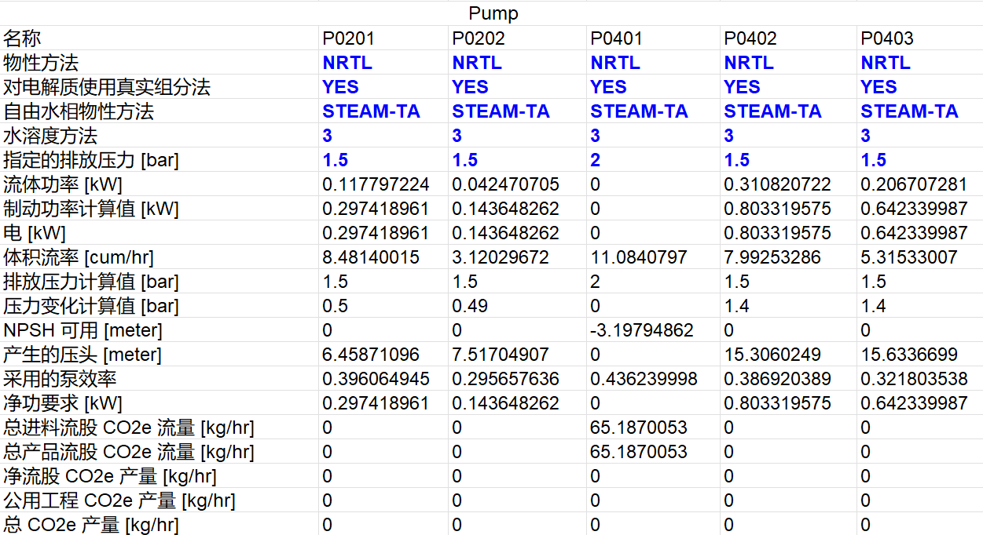综合考虑以上因素，选择最适合的泵类型、规格、材质和型号，确保泵的经济合理性、可靠性、稳定性和使用寿命。

5.4.1 选型方法

将所需要的流量QV和扬程H画到该形式的系列型谱图上，看其交点M落在哪个切割工作区四边形中，即可读出该四边形内所标注的离心泵型号。如果交点M不是恰好落在四边形的上边线，则选用该泵后，可应用切割叶轮直径或降低工作转速的方法改变泵的性能曲线，使其通过M点。这就应从泵样本或系列性能表中查出该泵的泵性能曲线，以便换算。如果交点M并不落在任一个工作区的四边形中，这说明没有一台泵能满足工作要求。在这种情况下，可适当改变泵的台数或改变所需要的流量和扬程（如用排出阀调节）等来满足要求。

5.4.2 进出口液体流速

H：泵的有效压头，即单位量液体在重力场中从泵获得的能量，m；

Q：泵的实际流量，m3/s；

ρ：液体密度, kg/m3；

Ne：泵的有效功率，即单位时间内液体从泵处获得的机械能，W。

有效功率可写成Ne = QHρg

5.4.3 扬程计算

由管路特性计算管路所需扬程为：

He=+

扬程安全系数取1.1，则计算所需扬程为：

**第六章 压缩机的选型**

6.1 概述

压缩机是用来压缩气体借以提高气体压力的机械，也称为“压气机”或“气泵”，一般提升压力小于0.2MPa时称为鼓风机，提升压力小于0.02MPa时称为通风机。从能量观点看，它是把原动机的机械能转变为气体的能量的一种机械。

压缩机的选型是确定压缩机类型、规格、性能和可靠性等的关键步骤。以下是一些压缩机的选型和选型方法：

根据气体性质和工艺要求，选择合适的压缩机类型。对于无毒、不可燃气体，可以考虑活塞式压缩机或离心式压缩机；对于可燃、有毒气体，可以选择隔膜式压缩机或螺杆式压缩机。在选择压缩机规格时，需要根据所需流量和压力要求，并预留适当的余量以确保稳定运行。根据装置成本和维护要求，选择适宜的压缩机材质，如铸铁、碳钢或不锈钢等。可靠性要求是选型的重要考虑因素，长时间连续运行的场景可选择高品质进口压缩机，而间歇式运行可选择国产压缩机。最后，校核压缩机的性能参数，包括流量、压力和功耗等，确保满足要求，如需要调整，可考虑更换型号或改变运行条件。

6.2 选型依据

《压缩机与驱动机选用手册》

《化工机械手册流体输送机械》

1.高压和超高压压缩时，一般都采用活塞式压缩机。

2.离心式压缩机具有输气量大而连续，运转平稳，机组外形尺寸小，重量轻，占地面积小，设备的易损部件少，使用期限长，维修工作量小等优点。对于气量较大，且气量波动幅度不大，排气压力为中、低压的情况宜选用离心式压缩机。

3.流量较小时，选用活塞式压缩机或螺杆式压缩机。

4.喷油螺杆压缩机由于兼有活塞式和离心式压缩机的许多优点，可调范围宽，操作平稳。

5.活塞式压缩机采用多台安装，一般为3~4台，以便万一某台机组检修时，不致严重影响装置的生产。离心式压缩机一般不考虑备用。螺杆式压缩机一般也不设备用，但是目前国内产品质量还不过硬，而当选用国外机组时考虑到对机组可靠性的要求，有时也考虑设备用机组。

6．选用一台大的离心式压缩机比用两台小的更经济，两台50%能力的小的离心式压缩机比一台100%能力的大的压缩机贵30~50%，而且两台压缩机并车操作也比较困难，因此在长输管道以外的装置设计上应采用一台大的而不采用两台小的离心式压缩机。

6.3 压缩机种类

活塞式压缩机：

活塞式压缩机是利用活塞在气缸内的往复运动来压缩气体的一种压缩机。它具有结构简单、维护方便、可靠性高等优点，但噪音和振动较大，功耗也较高。活塞式压缩机主要适用于中低压力、中小流量的场合，如空气压缩机、氮气压缩机等。

回转式压缩机：

回转式压缩机是利用旋转叶片在气缸内的旋转运动来压缩气体的一种压缩机。它具有结构简单、体积小、重量轻、噪音低等优点，但可靠性稍逊于活塞式压缩机。回转式压缩机主要适用于中小流量、中低压力的场合，如冰箱、空调等制冷装置中的压缩机。

离心式压缩机：

离心式压缩机是利用旋转叶片在气缸内的离心运动来压缩气体的一种压缩机。它具有结构简单、维护方便、可靠性高、效率高等优点，但噪音和振动较大。离心式压缩机主要适用于大流量、中低压力的场合，如工业生产中的气体输送、压缩等。

螺杆式压缩机：

螺杆式压缩机是利用一对旋转的螺杆来压缩气体的一种压缩机。它具有结构简单、维护方便、可靠性高、效率高等优点，但噪音和振动较大。螺杆式压缩机主要适用于大流量、中高压的场合，如石油化工、气体分离等工业生产中的气体压缩、输送等。

其他类型压缩机：

除了以上几种常见的压缩机类型，还有一些其他类型的压缩机，如轴流式压缩机、喷射式压缩机等。这些类型的压缩机各有其特点和应用场景，可以根据具体的工艺要求和气体性质进行选择。

6.4 压缩机的选型

在综合考虑下，压缩机的选型要结合：气体性质、压缩机的选型、装置成本和维护要求等等众多因素来考量。确保压缩机具有较高的可靠性、工作效率和经济性，能够满足工艺要求并具有较长的使用寿命。同时，在选型过程中还需要考虑操作维护方便、节能环保等多方面，要尽可能详尽的考虑。

6.4.1 工艺条件

压缩介质：

压缩机的选型需要根据压缩介质进行选择。压缩介质可以是空气、氮气、氧气、氢气、氦气等气体。根据气体的性质选择适合的压缩机类型和材料，以确保压缩机能够正常工作并具有较长的使用寿命。

压缩比：

压缩机的选型需要考虑压缩比。压缩比是指压缩机输出的压力与输入的压力之比。根据压缩比的要求选择合适的压缩机规格和型号，以确保压缩机能够满足工艺要求并具有较高的效率。

温度范围：

压缩机的选型需要考虑温度范围。温度范围是指压缩机在正常工作时的温度范围。根据温度范围的要求选择适合的压缩机类型和材料，以确保压缩机能够正常工作并具有较高的效率。

湿度：

压缩机的选型需要考虑湿度。湿度是指气体中的含水量。根据湿度要求选择适合的压缩机类型和材料，以确保压缩机能够正常工作并具有较长的使用寿命。

腐蚀性：

压缩机的选型需要考虑腐蚀性。如果气体具有腐蚀性，会腐蚀压缩机内部的零件和管道，导致压缩机失效。根据腐蚀性要求选择适合的压缩机类型和材料，以确保压缩机能够正常工作并具有较长的使用寿命。

容量范围：

压缩机的选型需要考虑容量范围。容量范围是指压缩机在正常工作时所需的空气量或气流量范围。根据容量范围的要求选择合适的压缩机规格和型号，以确保压缩机能够满足工艺要求并具有较高的效率。

运行时间：

压缩机的选型需要考虑运行时间。运行时间是指压缩机每天需要运行的时间长度。根据运行时间的要求选择适合的压缩机类型和材料，以确保压缩机能够满足工艺要求并具有较长的使用寿命。

6.4.2 工艺计算

以下内容将在Aspen中具体的导出：

计算压缩机的流量：

根据工艺条件和气体性质，计算压缩机所需的流量。流量是指单位时间内需要压缩的气体的体积。通常使用质量流量计或体积流量计来测量气体的流量。

计算压缩机的压力：

根据工艺条件和气体性质，计算压缩机所需的进出口压力。压力是指气体在压缩机内的压强。通常使用压力表来测量压缩机的进出口压力。

计算压缩机的功率：

根据压缩机的流量和进出口压力，计算压缩机所需的功率。功率是指压缩机在单位时间内所做的功。通常使用功率表来测量压缩机的功率。

确定压缩机的规格：

根据工艺条件和压缩机所需的流量、压力和功率，选择合适的压缩机规格和型号。通常根据压缩机的额定流量和压力来确定压缩机的规格。

校核压缩机的性能参数：

根据压缩机的主要性能参数，如流量、压力、功率等，进行校核计算，确保压缩机能够满足工艺要求并具有较高的效率。如果性能参数不符合要求，可以考虑调整压缩机的工作条件或更换压缩机型号。

确定压缩机的材料：

根据气体性质和工艺条件，选择合适的压缩机材料。压缩机的材料应该具有良好的耐腐蚀性、耐高温性、耐低温性等特点，以确保压缩机的使用寿命和可靠性。

6.5 选型结果

**第七章 蒸发器设计**

7.1 概述

蒸发器是一种用于蒸发液体并提取其中溶质或特定物质的设备。用于对流股进行改变，满足工艺要求并具有较高的效率和可靠性。

在本流程中，蒸发器多用于输出冷量，通过能量集成来做到

7.1.1 循环式换热器

循环式换热器是一种用于进行液体循环加热或冷却的设备，常用于工业生产中的热交换过程

7.1.2 单程型换热器

单程型换热器是一种简单的换热器类型，它主要适用于温度差异较小、流量较低的场合。

7.1.3 直接接触传热的蒸发器

直接接触传热的蒸发器是一种利用两种流体直接接触进行传热的蒸发器。这种蒸发器的主要特点是将原料液和蒸汽直接混合，通过它们之间的直接接触传递热量，使得原料液达到蒸发温度，并实现蒸发过程。

7.2 蒸发器选型原则

《蒸发器的设计及其性能预测》

《太阳能喷射式制冷》

7.2.1 选型应考虑的有关因素

工艺条件：根据蒸发液体的特性、蒸发温度、蒸发压力、流量等工艺条件，选择适合的蒸发器类型和规格。

可靠性：选择具有良好可靠性记录的蒸发器品牌和型号，确保设备的稳定性和持久性。

效率：选择具有较高蒸发效率的蒸发器，能够降低能源消耗和生产成本。

适应性：选择能够适应不同浓度和性质的蒸发液体的蒸发器，能够提高设备的通用性和灵活性。

维护保养：选择易于维护保养的蒸发器，能够降低维修成本和操作难度。

环保：选择符合环保要求的蒸发器，能够降低对环境的影响。

成本：综合考虑蒸发器的购买成本、运行成本、维护成本等因素，选择具有较高性价比的蒸发器

7.2.2 选型的定性准则

蒸发器可以根据其结构、工作原理和应用领域进行分类。常见的蒸发器类型包括：

自然循环蒸发器：利用液体的自然对流，使液体在加热面上进行蒸发。

强制循环蒸发器：通过泵使液体强制循环，并在加热面上进行蒸发。

中央循环蒸发器：一种具有中央加热器和周边蒸发室的蒸发器，液体在加热面上蒸发后，通过中央管道循环回蒸发室。

膜式蒸发器：利用膜材料将液体分离成微小的液滴，并在空气中迅速蒸发。

7.3.1 原料物性

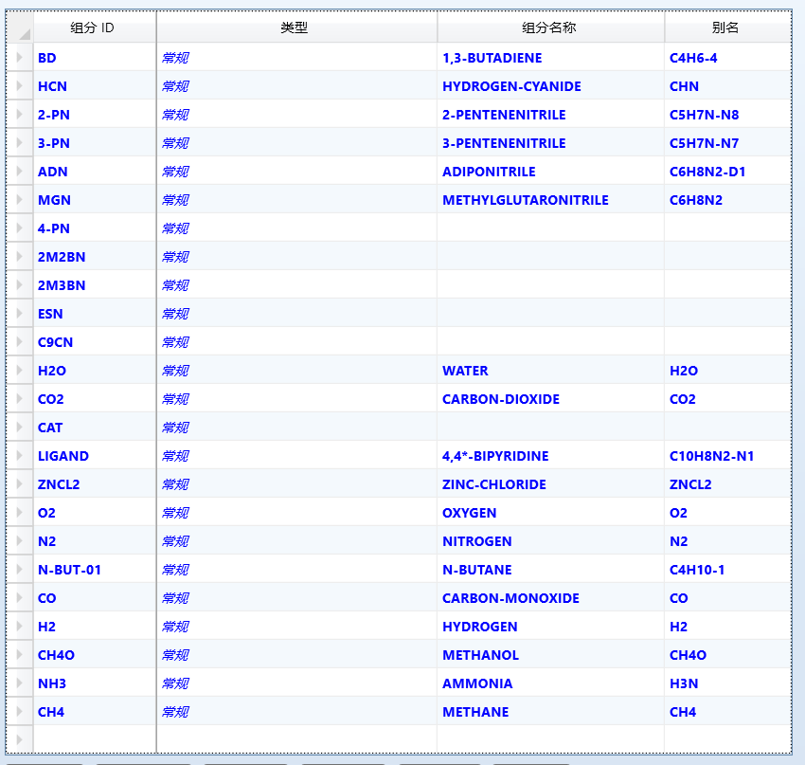

7.3.2 蒸发器操作条件

蒸发液体的初始温度和最终温度：蒸发器的操作温度取决于蒸发液体的初始温度和最终温度。初始温度是指蒸发器入口处液体的温度，而最终温度是指蒸发器出口处液体的温度。操作温度需要根据液体的特性、蒸发器的类型和工艺要求来确定。

蒸发液体的流量：蒸发器的操作流量取决于蒸发液体的入口流量和出口流量。入口流量需要根据蒸发器的容量和操作要求来确定，出口流量需要根据入口流量和蒸发器的操作效率来确定。

蒸发器的工作压力：蒸发器的工作压力取决于蒸发液体的蒸汽压力和蒸发器内部的阻力。蒸发器的蒸汽压力需要与液体的沸点相对应，同时需要考虑蒸发器内部的阻力，以确保蒸发器能够正常工作。

蒸发器的传热系数：蒸发器的传热系数是指其加热面传递热量的能力。传热系数受到多种因素的影响，如加热面的材料、加热介质、液体流速等。在操作过程中，需要确保蒸发器的传热系数保持在适当的范围内，以保证其正常工作。

蒸发器的热损失：蒸发器的热损失包括加热面的散热、液体带走的热量等。在操作过程中，需要确保蒸发器的热损失控制在适当的范围内，以保证其能效比。

蒸发器的维护要求：蒸发器的维护要求包括清洗、更换配件等。在操作过程中，需要按照规定的维护要求对蒸发器进行定期维护，以确保其正常工作。

7.3.3 蒸发器选型设计

传热系数：蒸发器的传热系数越大，表示其传热能力越强。

热损失：蒸发器的热损失越小，表示其能效比越高。

耐腐蚀性：蒸发器需要具备一定的耐腐蚀性，以适应不同的应用场景。

维护性：蒸发器的维护性越好，其运行成本越低。

选型考虑因素：在选择蒸发器时需要考虑以下因素：

处理量：根据生产需求选择合适的蒸发器处理量。

能源效率：选择具有较高能效比的蒸发器，以降低运行成本。

可靠性：选择具有良好可靠性记录的蒸发器品牌和型号，以确保设备的稳定性和持久性。

安全性：选择符合安全标准要求，能够确保操作安全的蒸发器。

成本：综合考虑购买成本、运行成本、维护成本等因素高性价比的。

7.4 蒸发器选择小结

需要根据液体的特性、蒸发器的类型和工艺要求来确定操作条件，并定期检查和维护设备，以确保其正常工作

**第八章** **反应器设计**

8.1 设计概述

反应器是工程设计中典型的非标设备，是整个项目的核心内容，故准确设计反应器尺寸等在工程设计中起着重要的作用，对反应器进行了筒体壁厚、封头壁厚、管板厚度、法兰复核、内构件设计、管口设计以及强度校核，并且列出了反应器的设计压力、设计温度、设备直径及计算长度。

反应器为工艺流程中反应进行的场所，主要需要满足以下要求：

反应器必须有良好的传热能力；

反应器内温度分布必须均匀；

反应器必须有足够的壁厚，以承受反应压力；

反应器结构必须满足反应发生的要求，保证反应充分；

反应器材料必须满足反应物腐蚀要求；

保证原料有较高的转化率，反应有理想的收率；

降低反应过程中副反应发生的水平。

8.2 反应器选型

《化工工艺设计手册》

《压力容器手册》

《过程设备设计与选型基础》

《化工原理》

固定床反应器：这种反应器适用于气固相或液固相反应，其特点是反应物在固定在反应器中的催化剂上反应。固定床反应器通常为圆柱形或长方形容器，催化剂装填在容器内，反应物从上方或下方进入反应器，在催化剂表面进行反应。这种反应器的优点是催化剂可以长期使用，维护成本较低，但缺点是催化剂的装卸和更换比较困难。

流化床反应器：这种反应器适用于气固相或液固相反应，其特点是催化剂在反应器内呈流化状态，可以与反应物充分接触。流化床反应器通常为垂直容器，催化剂通过气体或液体流化介质流化，反应物从上方进入反应器，在流化催化剂上进行反应。这种反应器的优点是催化剂和反应物的混合效果好，反应速率快，但缺点是催化剂的磨损和流失问题比较严重。

搅拌反应器：这种反应器适用于液相或液固相反应，其特点是具有一个机械搅拌装置，可以促进反应物和催化剂的混合和传热。搅拌反应器通常为圆形容器，搅拌装置位于容器内部，反应物从上方或下方进入容器，在搅拌作用下进行反应。这种反应器的优点是搅拌效果好，传热快，但缺点是机械搅拌装置容易损坏和维护成本较高。

鼓泡反应器：这种反应器适用于液相或液固相反应，其特点是具有一个气体分布装置，可以将气体均匀地分散在液体中，形成气泡和液体的混合。鼓泡反应器通常为长方形容器，气体分布装置位于容器底部，液体从上方进入容器，与气体在容器中形成气泡和液体的混合进行反应。这种反应器的优点是气体和液体混合效果好，传质传热快，但缺点是气体的分散和分布需要控制得当，否则会导致气液接触不良。

乳化反应器：这种反应器适用于需要乳化的液相或液固相反应，其特点是具有一个乳化装置，可以将两种或多种液体或液体与固体颗粒混合成乳状液。乳化反应器通常为圆形容器，乳化装置位于容器内部，液体从上方进入容器，在乳化装置的作用下形成乳状液进行反应。这种反应器的优点是可以实现高效的物质传递和化学反应，但缺点是对乳化装置的要求较高，需要经常清洗和维护。

8.3 催化剂选择

双(1,5 -环锌二烯)镍及含磷配体

8.4 反应动力学分析

在该流程中，设计有三个反应器，分别集中在：一级氰腈化反应器、异构化反应器、

二级氰腈化反应器利用RCSTR动力学表进行了动力学分析

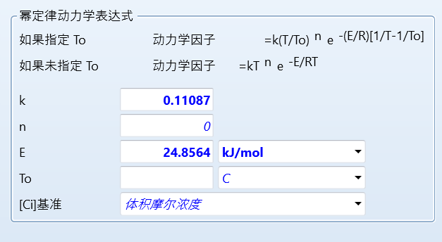

8.4.1 反应方程式

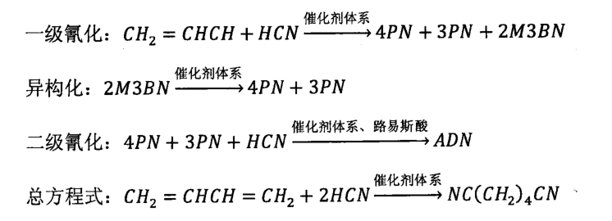

8.4.2 反应机理

1,3丁二稀(BD)通过氰腈化反应, 生成线性戊烯腈(3PN), 线性戊烯腈在此发生

氰腈化反应生成己二腈(AND), 在由己二腈的提纯与分离过程, 给出高质量纯

的AND。

8.4.3 反应动力学方程

使用了软件ASPEN中的RCSTR动力学表，如下：

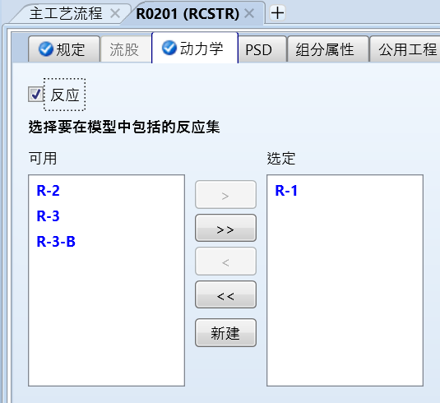

**#R0201(RCSTR)**

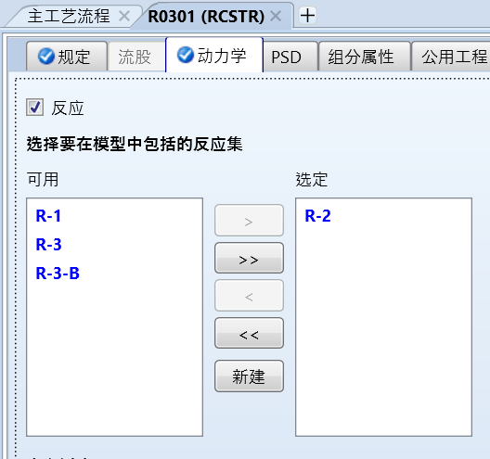

**#R0301(RCSTR)**

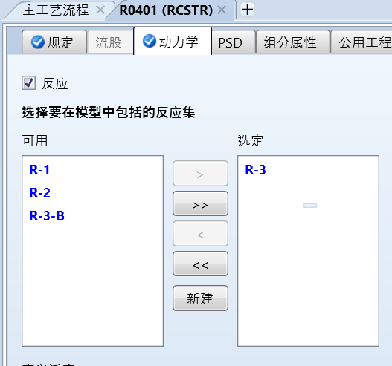

**#R0401(RCSTR)**

**#0401B(RCSTR)**

8.5 反应热力学分析

利用ASPEN

8.6 设计条件

满足三个工段的反应要求

8.6.1 温度

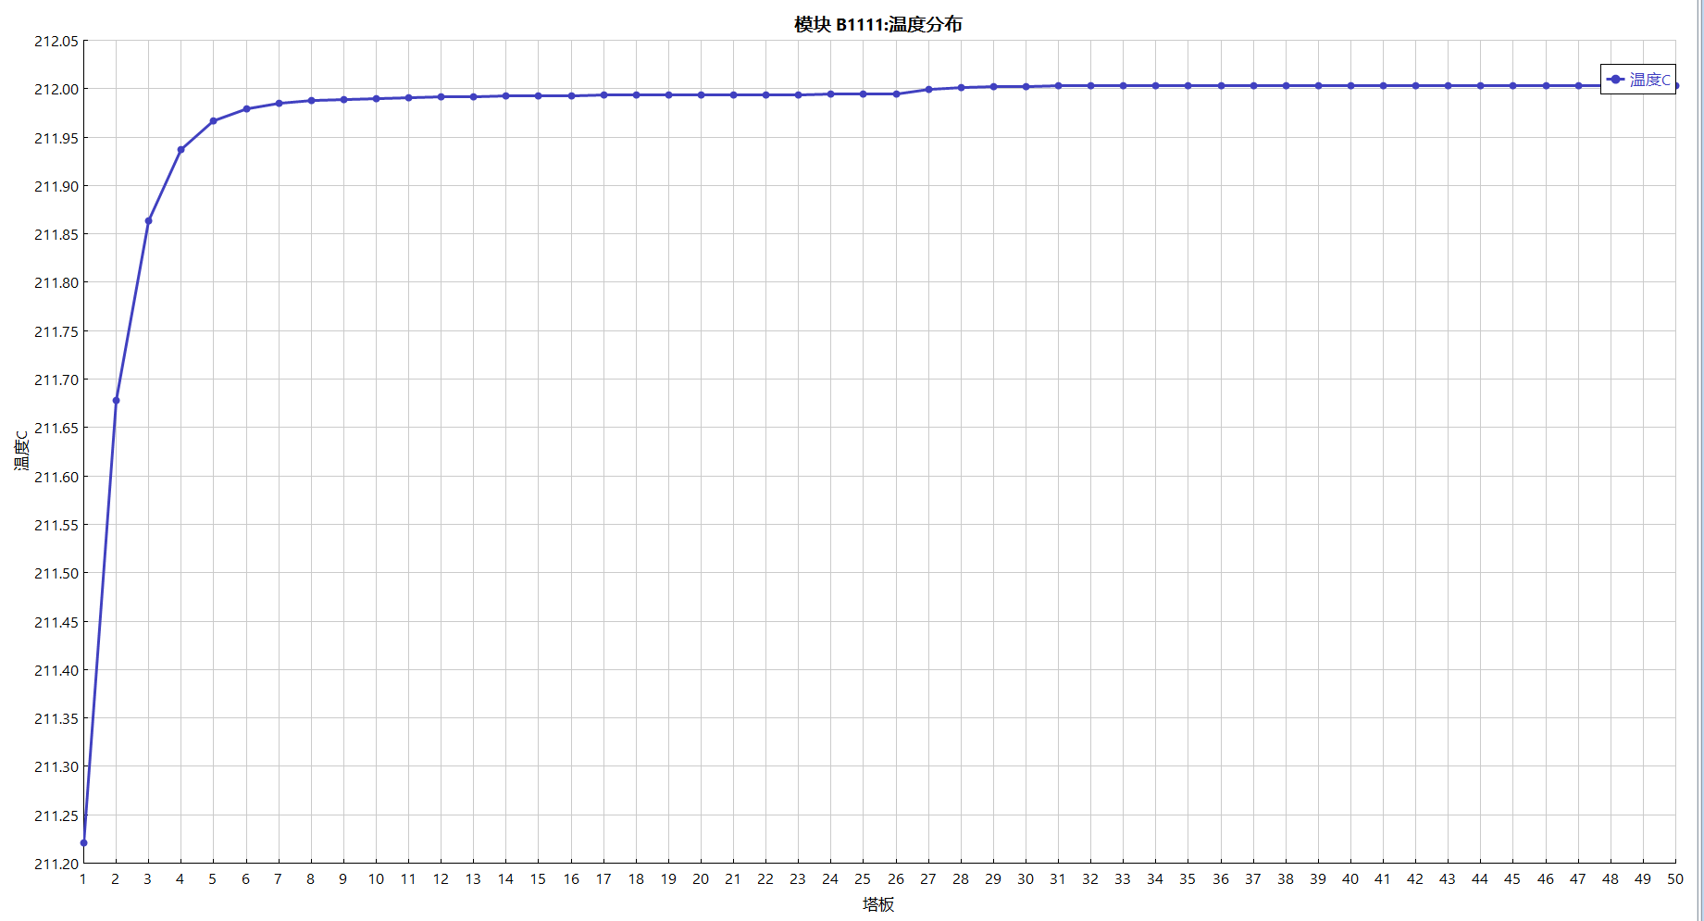

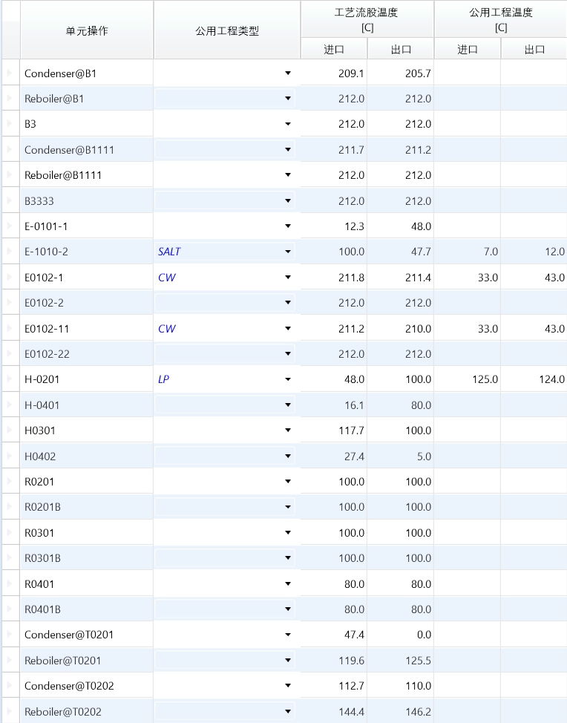

8.6.2 压力

0.1bar低压环境

8.6.3 反应器进出口物料的组成

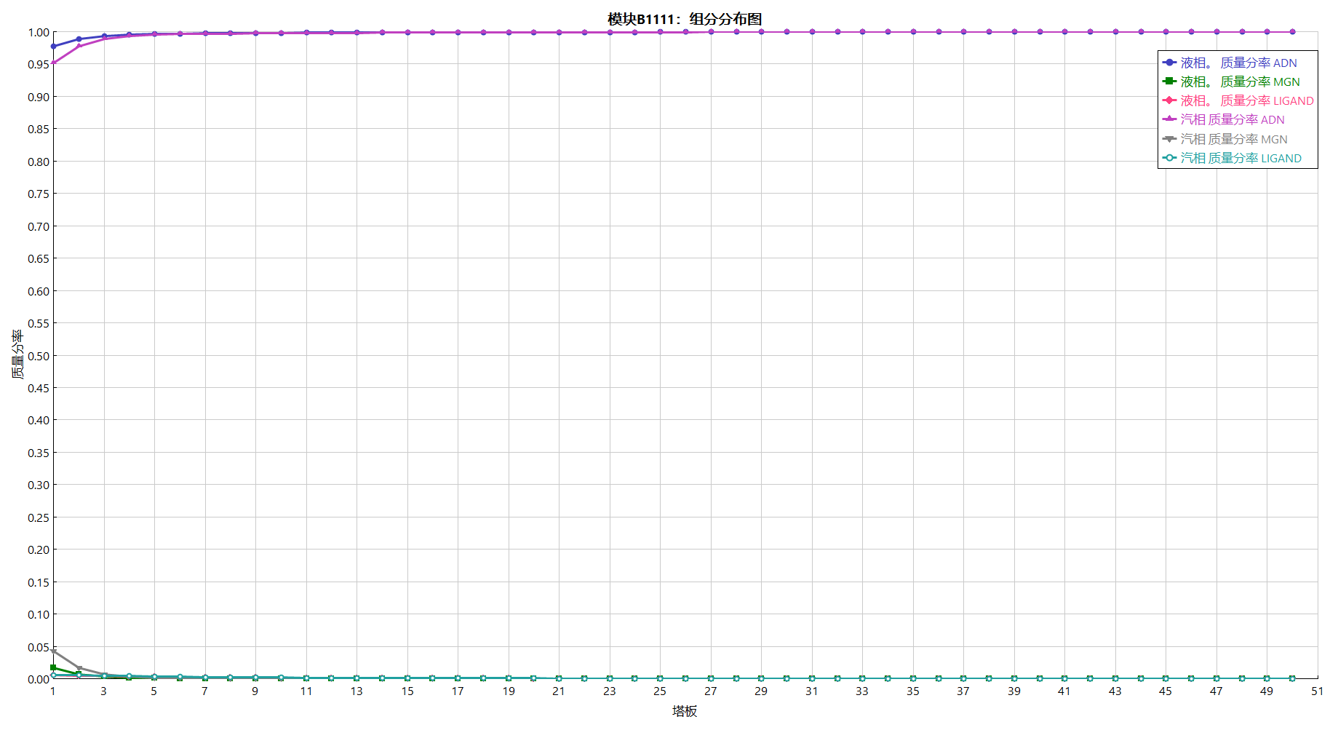

8.6.4 导热介质

8.6.5 停留时间与空速

8.6.6 设计条件总结表

8.7 结构参数设计

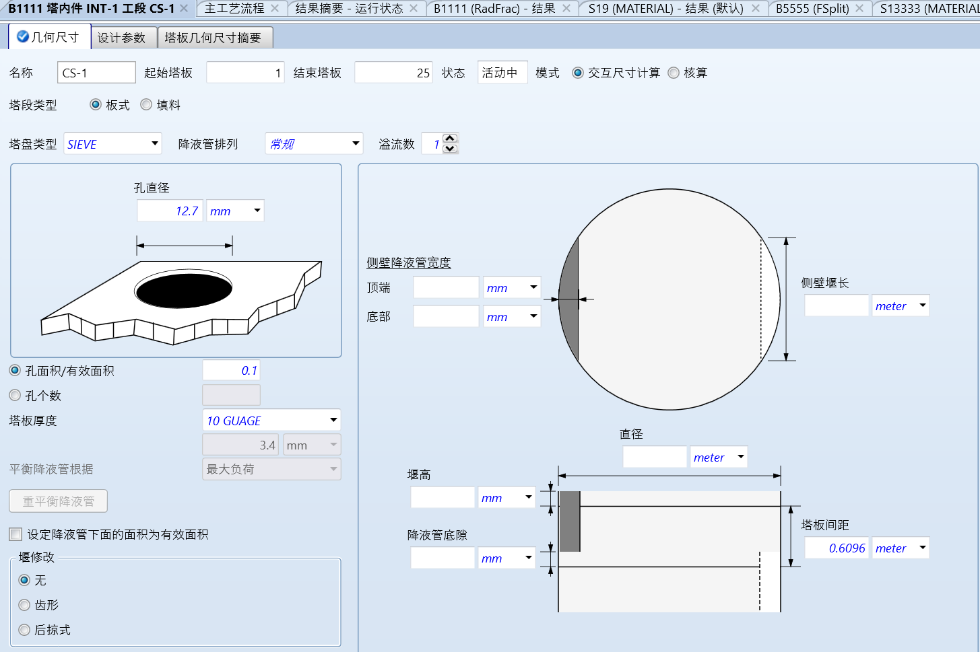

8.7.1 列管尺寸

8.7.2 接管设计

8.7.3 人孔

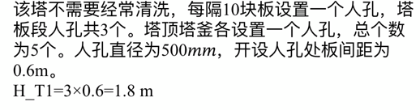

8.7.4 封头、支座

8.7.5 气体分布器

8.7.6 多段导热介质进料

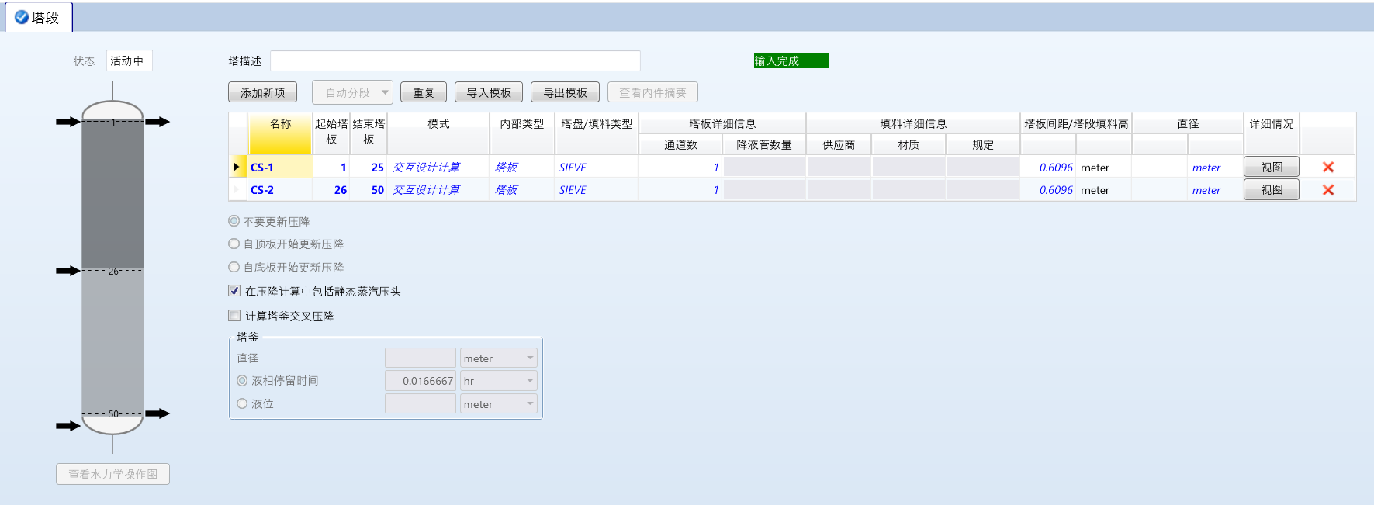

8.8 反应器尺寸计算

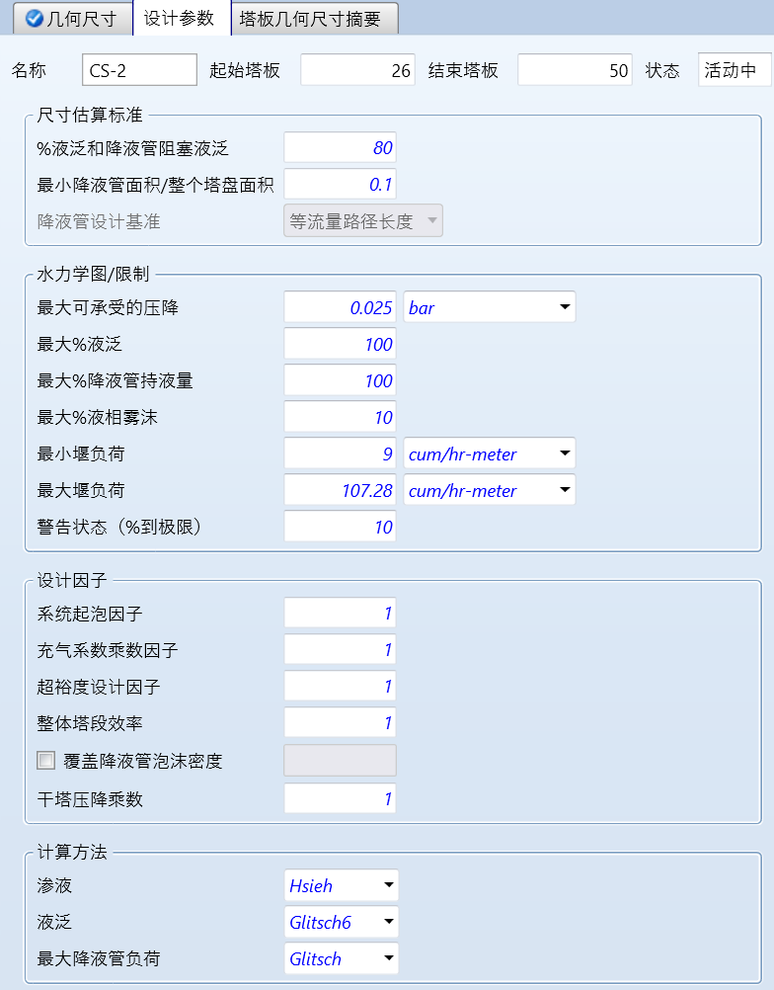

8.9 反应器

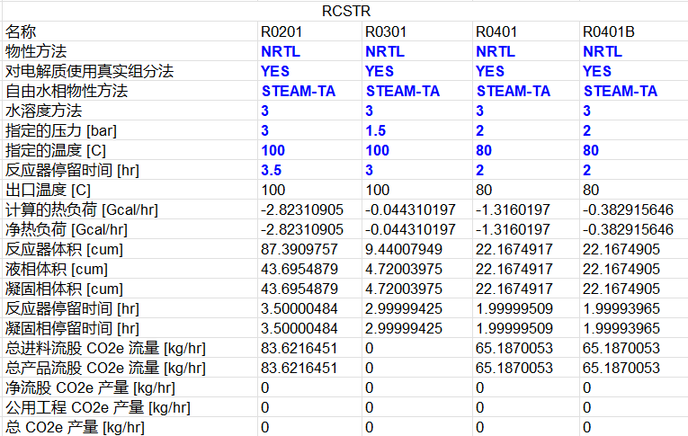

* 1. 反应器设备条件图